Ministerio de Minas y Energía

COMISIÓN DE REGULACIÓN DE ENERGÍA Y GAS

RESOLUCIÓN No. DE 2015

( )

Por la cual se presenta a los agentes de la cadena, usuarios y terceros interesados, las bases sobre las cuales la Comisión efectuará los estudios para determinar la metodología tarifaria para la remuneración del transporte de combustibles líquidos y GLP por ductos

LA COMISIÓN DE REGULACIÓN DE ENERGÍA Y GAS

En ejercicio de las atribuciones legales, en especial las conferidas por la Ley 142 de 1994, y en desarrollo de los Decretos 1524 y 2253 de 1994, 4130 de 2011 y 1260 de 2013 y,

C O N S I D E R A N D O Q U E:

El artículo 334 de la Constitución Política de Colombia, estableció la facultad del estado para intervenir en la explotación de los recursos naturales como el petróleo, en la producción y distribución de bienes como son los combustibles líquidos derivados del petróleo, y en los servicios públicos y privados.

La Ley 142 de 1994, definió el gas combustible, como el servicio domiciliario y conjunto de actividades ordenadas a la distribución de gas combustible, por tubería u otro medio, desde un sitio de acopio de grandes volúmenes o desde un gasoducto central hasta la instalación de un consumidor final, incluyendo su conexión y medición. Así mismo, cobija las actividades complementarias de comercialización desde la producción y transporte de gas por un gasoducto principal, o por otros medios, desde el sitio de generación hasta aquel en donde se conecte a una red secundaria.

La misma norma atribuyó a la Comisión de Regulación de Energía y Gas -CREG-, como el ente encargado de establecer las fórmulas para la fijación de las tarifas del servicio público domiciliario de gas combustible estableciendo además, los criterios y lineamientos que debía cumplir para llevar a cabo esta función.

En los artículos 87 y 91 de la mencionada Ley, se establecieron los criterios bajo los cuales se debe definir el régimen tarifario de las empresas de servicios públicos.

Adicionalmente, se incluyó como condición calcular por separado, cuando fuera posible, una fórmula para cada una de las etapas del servicio con el fin de establecer las fórmulas tarifarias.

De conformidad con lo establecido en el artículo 126 de la Ley 142 de 1994, vencido el período de vigencia de las fórmulas tarifarias, éstas continuarán rigiendo mientras la Comisión no fije las nuevas.

El Gobierno Nacional reasignó algunas funciones del Ministerio de Minas y Energía -MME- a la Comisión de Regulación de Energía y Gas -CREG-, mediante el artículo 3 del Decreto 4130 de 2011, incluyendo entre otras, la función de regular la actividad de transporte de combustibles líquidos.

Mediante el Decreto 1260 de 2013, se modificó la estructura de la CREG, y se determinó como función la de "definir la metodología y establecer las fórmulas para la fijación de precios y las tarifas del transporte de combustibles, terrestre y por poliductos".

Adicionalmente, a través del Decreto 1073 de 2015, el Gobierno Nacional expidió el Decreto Único Reglamentario del Sector Administrativo Minas y Energía señalando en su artículo 2.2.1.1.2.2,1.3 como autoridad de regulación a la Comisión de Regulación de Energía y Gas –CREG- tal como se había establecido en el Decreto 4299 de 2005, artículo 3, modificado por el Decreto Ley 4130 de 2010, artículo 3 numeral 5.

La CREG está facultada para expedir las fórmulas para la fijación de tarifas de transporte tanto en el sector de gas combustible como para el de combustibles líquidos, por lo cual se somete a consideración de los agentes, usuarios y terceros interesados las bases sobre las cuales se definirá la fórmula aplicable y la remuneración del transporte de combustibles líquidos y GLP por ductos.

La Comisión de Regulación de Energía y Gas, en su Sesión No. 692 del 04 de diciembre de 2015, acordó expedir la presente Resolución,

R E S U E L V E:

ARTÍCULO 1o. Someter a consideración de los agentes, usuarios y terceros interesados las bases sobre las cuales se efectuarán los estudios para determinar la metodología de remuneración del transporte de combustibles líquidos y GLP por ductos, contenidas en el Anexo General de esta Resolución.

ARTÍCULO 2o. Los agentes, usuarios y terceros interesados tendrán un plazo de dos (2) meses a partir de la publicación de esta Resolución, para enviar a la Comisión comentarios y sugerencias, escritas y sustentadas, sobre las bases contenidas en el Anexo General de la presente Resolución.
ARTÍCULO 3o. Con la presente Resolución se da inicio al impulso de la actuación administrativa y por ser un acto de trámite, previo a la expedición de las disposiciones definitivas, no deroga disposiciones regulatorias vigentes.

PUBLÍQUESE Y CÚMPLASE

Dada en Bogotá, D.C., a

CARLOS FERNANDO ERASO CALERO | GERMÁN CASTRO FERREIRA
Viceministro de Energía | Director Ejecutivo (E)
Delegado del Ministro de Minas y Energía
Presidente

ANEXO GENERAL

BASES SOBRE LAS CUALES LA COMISIÓN EFECTUARÁ LOS ESTUDIOS PARA DETERMINAR LA METODOLOGÍA TARIFARIA PARA LA REMUNERACIÓN DEL TRANSPORTE DE COMBUSTIBLES LÍQUIDOS Y GLP POR DUCTOS

Contenido
1 OBJETIVO 8
2 ANTECEDENTES 8
2.1. regulación del sector 9
2.2. competencia de la creg 13
2.3. estudios previos 15
2.3.1. Revisión de la metodología tarifaria para el transporte de derivados del petróleo en poliductos y establecimiento de la tasa de remuneración de los activos (Econometría, 2009) 15
2.3.2. Propuesta de un esquema de regulación económica para la actividad de transporte de derivados de petróleo por poliductos, (Sumatoria S.A.S, 2013) 16
2.3.3. Análisis base para definir la metodología de remuneración de transporte de combustibles líquidos por ductos. (SNC- Lavalin, 2014) 17
3 GENERALIDADES DEL TRANSPORTE DE COMBUSTIBLES LÍQUIDOS Y GLP POR DUCTOS 19
3.1. transporte por ducto en la cadena de valor 19
3.2. infraestructura de transporte por poliductos 19
3.3. mercado de transporte de combustibles y glp 21
3.3.1. Transporte de GLP 21
3.3.2. Transporte por el sistema de poliductos 22
4 METODOLOGÍA TARIFARIA VIGENTE 24
4.1. metodología de remuneración de transporte de glp 24
4.2. remuneración del transporte por poliductos de combustibles líquidos 27
4.2.1. Resolución 180088 de 2003 28
4.2.2. Modificaciones Resolución 180088 de 2003 29
5 COMPORTAMIENTO DE LAS TARIFAS PARA EL TRANSPORTE 29
5.1. tarifas aplicadas para transporte de glp 29
5.2. tarifas aplicadas al transporte por ductos de combustibles líquidos derivados del petróleo 31
5.3. ajustes a tarifas de transporte mediante resolución 181701 de 2003. 33
6 Margen de continuidad 37
6.1. proceso de liquidación 38
6.2. resumen regulación margen de continuidad 38
7 TEMAS A ESTUDIAR 39
7.1. metodologías en la determinación de precios 40
7.2. esquema de cargos 40
7.3. modelo tarifario 41
7.3.1. Valoración inversión 41
7.3.2. Fijación de la Tasa de Retorno 42
7.3.3. Definición Vida útil 42
7.3.4. Remuneración de inversiones almacenamiento operativo eficiente 42
7.3.5. Llenado de línea 42
7.4. AOM 43
7.5. demanda, factor de uso y eficiencia 43
7.6. estructuración de cargos fijos y variables. 43
7.7. competitividad vs transporte sustituto 43
7.8. información contable para la regulación 44
7.9. remuneración de las pérdidas 44
7.10. señales tarifarias y expansiones al sistema 44
8 Anexo 1. Detalles de la infraestructura de transporte por ductos 45
8.1. infraestructura de transporte zona norte 45
8.2. Infraestructura de transporte zona este 45
8.3. infraestructura de transporte zona centro 45
8.4. infraestructura de transporte zona oeste 46
8.5. infraestructura de transporte zona sur 46
8.6. infraestructura de transporte zona bogotá 47
8.7. infraestructura de almacenamiento 47
8.8. caracterización de los principales tramos de poliductos 48
8.8.1. Poliducto Pozos Colorados – Galán 48
8.8.2. Poliducto Cartagena – Baranoa 49
8.8.3. Poliducto Buenaventura - Yumbo 50
8.8.4. Poliducto Galán – Bucaramanga 50
8.8.5. Sistema Galán - Sebastopol 51
8.8.6. Sistema Sebastopol – Puerto Salgar 52
8.8.7. Propanoducto Galán – Salgar 53
8.8.8. Poliducto Salgar – Mansilla 53
8.8.9. Propanoducto Salgar – Mansilla 8” 54
8.8.10. Poliducto Mansilla – Puente Aranda 55
8.8.11. Poliducto Puente Aranda – El Dorado 56
8.8.12. Poliducto Sebastopol – Medellín 56
8.8.13. Poliducto Medellín – Cartago – Yumbo 57
8.8.14. Poliducto Odeca Salgar - Manizales – Cartago 58
8.8.15. Poliducto Cartago – Yumbo 59
8.8.16. Poliducto Salgar - Neiva 60
8.8.17. Poliducto Sebastopol – Tocancipá 61
8.8.18. Poliducto Sutamarchán – Apiay 62
9 Anexo 2 Estadísticas por tramo 63
9.1. Cartagena – Barranquilla. 63
9.2. Pozos Colorados - Galán 14” 63
9.3. Galán – Bucaramanga 64
9.4. Galán - Sebastopol 16” 65
9.5. Galán - Sebastopol 12” 65
9.6. Galán - Puerto Salgar 8” 66
9.7. Sebastopol – Medellín 12” 67
9.8. Medellín - Cartago 67
9.9. Sebastopol – Tocancipá 68
9.10. Sutamarchán – Apiay 68
9.11. Puerto Salgar - Cartago 69
9.12. Cartago – Yumbo 10” 70
9.13. Cartago – Yumbo 6” 70
9.14. Yumbo - Buenaventura 71
9.15. Puerto Salgar - Gualanday 72
9.16. Gualanday – Neiva 72
9.17. Puerto Salgar – Mansilla 10” 73
9.18. Puerto Salgar – Mansilla 8” 74
9.19. Mansilla – Puente Aranda 74
9.20. Puente Aranda – El Dorado 75
10 Bibliografía 76

Lista de tablas

Tabla 1 Principales normas. Cadena de Distribución de Combustibles Líquidos y gas licuado del petróleo por ductos 9
Tabla 2 Objetivos y conclusiones estudio ECONOMETRÍA 2009 15
Tabla 3 Objetivos y conclusiones estudio SUMATORIA 2013 16
Tabla 4 Objetivos y conclusiones estudio SNC Lavalin 2014 17
Tabla 5 Tarifas de transporte por poliductos resolución Minminas 180088 de 2003 31
Tabla 6 Actualización tarifas resolución Minminas 180088 de 2003 32
Tabla 7 Tarifas de transporte por poliductos resolución Minminas 181701 de 2003 33
Tabla 8 Resumen resoluciones tarifas de poliductos 2006-2011 34
Tabla 9 Resumen regulación margen de continuidad 38
Tabla 10 Determinación de precios 40
Tabla 11 Infraestructura de transporte zona norte 45
Tabla 12 Infraestructura de transporte zona este 45
Tabla 13 Infraestructura de transporte zona centro 46
Tabla 14 Infraestructura de transporte zona oeste 46
Tabla 15 Infraestructura de transporte zona sur 47
Tabla 16 Infraestructura de transporte zona Bogotá 47
Tabla 17 Infraestructura de almacenamiento CENIT (Barriles) 47
Tabla 18 Estaciones poliducto Pozos Colorados – Galán 49
Tabla 19 Estaciones poliducto Pozos Colorados – Galán 49
Tabla 20 Estaciones poliducto Buenaventura - Yumbo 50
Tabla 21 Estaciones poliducto Galán - Bucaramanga 51
Tabla 22 Estaciones Sistema Galán - Sebastopol 52
Tabla 23 Estaciones Sistema Sebastopol – Puerto Salgar 53
Tabla 24 Estaciones propanoducto Galán - Salgar 53
Tabla 25 Estaciones poliducto Salgar - Mansilla 54
Tabla 26 Estaciones poliducto Salgar - Mansilla 55
Tabla 27 Estaciones poliducto Medellín – Cartago - Yumbo 58
Tabla 28 Estaciones poliducto Odeca Salgar - Manizales - Cartago 59
Tabla 29 Estaciones poliducto Salgar - Neiva 61
Tabla 30 Estaciones poliducto Sebastopol - Tocancipá 61
Tabla 31 Estaciones poliducto Sutamarchán - Apiay 62

Lista de gráficas

Gráfica 1 Cadena de producción y distribución de Combustibles Líquidos 19
Gráfica 2 Infraestructura de Transporte por ductos Colombia 20
Gráfica 3 Longitud total de la red de Poliductos y Propanoductos 20
Gráfica 4 Rutas de transporte de GLP 21
Gráfica 5 Cantidad transportada de GLP 22
Gráfica 6 Volumen transportado principales ductos (kbd) 23
Gráfica 7 Transporte a través del sistema de poliductos (%) 24
Gráfica 8 Tarifas de transporte GLP por tramo ($ por Galón) 30
Gráfica 9 Tarifas de transporte de GLP por punto de entrega ($ por Galón) 30
Gráfica 10 Estampilla transporte de GLP a San Andrés ($ por Galón) 31
Gráfica 11 Evolución tarifa de transporte para ductos troncales ($ por Galón) 34
Gráfica 12 Evolución tarifa de transporte rutas desde Galán ($ por galón) 35
Gráfica 13 Tarifa de transporte para rutas desde Galán 36
Gráfica 14 Tarifa de transporte para diferentes tramos del sistema 36
Gráfica 15 Temas a estudiar 39
Gráfica 16 Perfil Poliducto Pozos Colorados - Galán 48
Gráfica 17 Perfil Poliducto Cartagena – Baranoa 49
Gráfica 18 Perfil Poliducto Buenaventura – Yumbo 50
Gráfica 19 Perfil Poliducto Galán Bucaramanga 51
Gráfica 20 Perfil Sistema Galán – Sebastopol 52
Gráfica 21 Perfil Sistema Sebastopol – Puerto Salgar 52
Gráfica 22 Perfil propanoducto Galán – Salgar 53
Gráfica 23 Perfil poliducto Salgar - Mansilla 54
Gráfica 24 Perfil propanoducto Salgar – Mansilla 55
Gráfica 25 Perfil Mansilla – Puente Aranda 56
Gráfica 26 Perfil poliducto Puente Aranda – El Dorado 56
Gráfica 27 Perfil poliducto Sebastopol – Medellín 57
Gráfica 28 Perfil poliducto Medellín – Cartago – Yumbo 58
Gráfica 29 Perfil poliducto Odeca Salgar - Manizales - Cartago 59
Gráfica 30 Perfil poliducto Cartago - Yumbo 60
Gráfica 31 Perfil poliducto Salgar – Neiva 60
Gráfica 32 Perfil poliducto Sebastopol - Tocancipá 61
Gráfica 33 Perfil poliducto Sutamarchán - Apiay 62
Gráfica 34 Cantidad transportada Cartagena - Barranquilla 63
Gráfica 35 Cantidad transportada Pozos Colorados - Galán 64
Gráfica 36 Cantidad transportada Galán – Bucaramanga 64
Gráfica 37 Cantidad transportada Galán – Sebastopol 16” 65
Gráfica 38 Cantidad transportada Galán – Sebastopol 12” 66
Gráfica 39 Cantidad transportada Galán – Puerto Salgar 8” 66
Gráfica 40 Cantidad transportada Sebastopol - Medellín 12” 67
Gráfica 41 Cantidad transportada Medellín – Cartago 67
Gráfica 42 Cantidad transportada Sebastopol – Tocancipá. 68
Gráfica 43 Cantidad transportada Sutamarchán – Apiay 69
Gráfica 44 Cantidad transportada Puerto Salgar – Cartago 69
Gráfica 45 Cantidad transportada Cartago – Yumbo 10” 70
Gráfica 46 Cantidad transportada Cartago – Yumbo 6” 71
Gráfica 47 Cantidad transportada Yumbo - Buenaventura 71
Gráfica 48 Cantidad transportada Puerto Salgar – Gualanday 72
Gráfica 49 Cantidad transportada Gualanday – Neiva 73
Gráfica 50 Cantidad transportada Puerto Salgar – Mansilla 10” 73
Gráfica 51 Cantidad transportada Puerto Salgar – Mansilla 8” 74
Gráfica 52 Cantidad transportada Mansilla – Puente Aranda 74
Gráfica 53 Cantidad Puente Aranda – El Dorado 75

BASES SOBRE LAS CUALES LA COMISIÓN EFECTUARÁ LOS ESTUDIOS PARA DETERMINAR LA METODOLOGÍA TARIFARIA PARA LA REMUNERACIÓN DEL TRANSPORTE DE COMBUSTIBLES LÍQUIDOS Y GLP POR DUCTOS

OBJETIVO

Poner en conocimiento de los agentes pertenecientes a la cadena de valor de los combustibles líquidos derivados del petróleo y del GLP, usuarios y los demás interesados, las bases sobre las cuales se llevarán a cabo los estudios que permitan establecer la metodología para la remuneración del transporte de combustibles líquidos y GLP por ductos.

ANTECEDENTES
Las leyes 142 y 143 de 1994 establecen que el régimen tarifario estará orientado por los criterios de eficiencia económica, neutralidad, solidaridad, redistribución, suficiencia financiera, simplicidad y transparencia.

Conforme el artículo 127 de la Ley 142 de 1994 las fórmulas tarifarias tienen una vigencia de por lo menos cinco años, y sus bases se deben poner en conocimiento de terceros interesados: “la Comisión deberá poner en conocimiento de las Empresas de Servicios Públicos las bases sobre las cuales efectuará el estudio para determinar las fórmulas del período siguiente”.

Así mismo, el artículo 126 de la misma ley señala que se podrán revisar según las causales allí previstas y que vencido el período seguirán vigentes hasta tanto no se expidan las nuevas fórmulas.

Adicionalmente, el artículo 11 del Decreto 2696 de 2004 contiene reglas especiales para la adopción de fórmulas tarifarias.
Mediante el artículo 3 del Decreto 4130 de 2011, el Gobierno Nacional le reasignó funciones a la Comisión de Regulación de Energía y Gas –CREG-.

En particular el numeral 5 del mencionado artículo 3 establece lo siguiente:

“Artículo 3.Reasignación de funciones a la Comisión de Regulación de Energía y Gas. Reasígnense a la Comisión de Regulación de Energía y Gas las funciones de:

(…)
“Parcialmente las funciones asignadas en el artículo 3° del Decreto 4299 de 2005 al Ministerio de Minas y Energía, quedando así: Regular las actividades de refinación, importación, almacenamiento, distribución y transporte de los combustibles líquidos derivados del petróleo.” (…)

En el mismo orden, el Gobierno Nacional modificó la estructura de la CREG a través de la expedición del Decreto 1260 de 2013, consagrando en el inciso segundo del artículo 2 lo siguiente:

“Articulo 2 (…) Igualmente tiene por objeto expedir la regulación económica para las actividades de la cadena de combustibles líquidos derivados de hidrocarburos, en los términos y condiciones señalados en la ley”.

De igual forma, el literal b) del artículo 4 del Decreto 1260 de 2013 establece específicamente las funciones en relación con el sector combustibles líquidos derivados del petróleo.

En particular, en el numeral 8 se menciona la competencia de la CREG en cuanto a la actividad de transporte de combustibles, terrestre y por poliductos así:

“8. Definir la metodología y establecer las fórmulas para la fijación de los precios y las tarifas del transporte de combustibles, terrestre y por poliductos.”

Adicionalmente, a través del Decreto 1073 de 2015, el Gobierno Nacional expidió el Decreto Único Reglamentario del Sector Administrativo Minas y Energía retomando en su artículo 2.2.1.1.2.2,1.3 como autoridad de regulación la Comisión de Regulación de Energía y Gas –CREG- según lo dispuesto en el Decreto 4299 de 2005, artículo 3, modificado por el Decreto Ley 4130 de 2010, artículo 3 numeral 5.

En tal contexto, la Comisión de Regulación de Energía y Gas ha desarrollado las presentes bases para poner a consideración de los agentes de la cadena de combustibles líquidos y GLP así como otros interesados, una propuesta de los temas a estudiar con el fin de presentar una metodología tarifaria que defina la remuneración del transporte por ductos para combustibles líquidos y GLP. En el caso del GLP, tiene como elemento destacado y referencia el análisis de la experiencia resultante de la aplicación de la fórmula contenida en la Resolución CREG 122 de 2008.

regulación del sector
La Tabla 1 relaciona las principales normas que hacen parte del marco regulatorio de la cadena de valor de los combustibles líquidos y gas licuado del petróleo por ductos.

Tabla 1 Principales normas. Cadena de Distribución de Combustibles Líquidos y gas licuado del petróleo por ductos
NORMA | DESCRIPCIÓN
Constitución Política | Normas constitucionales sobre el régimen económico
Decreto 1056 de 1953 | Por medio del cual se expide el código de petróleos
Ley 39 de 1987 | Por medio de la cual se dictan disposiciones sobre la distribución del petróleo y sus derivados.
Decreto 283 de 1990 (Derogado parcialmente por el Decreto 4299 de 2005, artículo 42.) (Derogado por el Decreto 1521 de 1998, artículo 55.) (Modificado por el Decreto 353 de 1991.) | Por medio del cual se reglamenta el almacenamiento, manejo, transporte, distribución de combustibles líquidos derivados del petróleo y el transporte por carrotanques de petróleo crudo
Decreto 353 de 1991 (Derogado por el Decreto 4299 de 2005, artículo 42 y por el Decreto 1521 de 1998, artículo 55.) (Modificado por el Decreto 1677 de 1992) | Por el cual se reglamenta la Ley 26 de 1989 y se modifica parcialmente el Decreto 283 de 1990.
Ley 142 de 1994 | Ley de servicios públicos domiciliarios.
Decreto 1521 de 1998 (Derogado parcialmente por el Decreto 4299 de 2005, Artículo 42) | Por medio del cual se reglamenta el almacenamiento, manejo, transporte y distribución de combustibles líquidos derivados del petróleo, para estaciones de servicio.
Decreto 1503 de 2002 (Modificado por el Decreto 3563 de 2003.) | Por medio del cual se reglamenta la marcación de los combustibles líquidos derivados del petróleo en los procesos de almacenamiento, manejo, transporte y distribución.
Decreto 2935 de 2002 | Por medio del cual se reglamenta el artículo 14 de la Ley 681 de 2001.
Decreto 1760 de 2003 | Por el cual se escinde la Empresa Colombiana de Petróleos, Ecopetrol, se modifica su estructura orgánica y se crean la Agencia Nacional de Hidrocarburos y la sociedad Promotora de Energía de Colombia S. A
Decreto 2988 de 2003 (Derogado parcialmente por el Decreto 550 de 2007.) (Modificado por el Decreto 4483 de 2006 y por el Decreto 4227 de 2004.) | Por medio del cual se modifica y adiciona el Decreto número 2935 del 3 de diciembre de 2002
Decreto 3563 de 2003 | Por el cual se modifican los artículos 10 y 11 del Decreto 1503 del 19 de julio de 2002
Ley 812 de 2003 | Plan Nacional de Desarrollo 2003-2006
Resolución 18 0088 de 2003 | Por la cual se reglamentan las tarifas máximas en pesos por kilómetro – galón para el Sistema de Poliductos y se fijan otras disposiciones
Decreto 3862 de 2005 | Por el cual se reglamenta la Ley 693 de 2001.
Decreto 4299 de 2005 | Por medio del cual se reglamenta el artículo 61 de la Ley 812 de 2003 y se establecen otras disposiciones.
Decreto 2165 de 2006 | Por el cual modifica parcialmente el Decreto 4299 de 2005.
Decreto 3322 de 2006 | Por el cual se reglamenta la Ley 26 de 1989
Decreto 409 de 2006 | Por el cual se modifica la estructura de Ecopetrol y se dictan otras disposiciones
Ley 1118 de 2006 | Por la cual se modifica la naturaleza jurídica de Ecopetrol S. A. y se dictan otras disposiciones
Resolución 18 0230 de 2006 | Por la cual se modifica parcialmente y se adiciona el artículo 1º de la Resolución 18 0088 de 2003, modificado por la Resolución 18 1701 de 2003
Decreto 1333 de 2007 (Derogado parcialmente por el Decreto 1717 de 2008.) | Por el cual se modifica el Decreto 4299 de 2005 y se establecen otras disposiciones.
Ley 1151 de 2007 | Por la cual se expide el Plan Nacional de Desarrollo 2006-2010.
Resolución 18 2113 de 2007 | Por la cual se establecen los procedimientos, términos y condiciones para el Sistema de Información de la Cadena de Distribución de Combustibles Líquidos Derivados del Petróleo – SICOM.
Decreto 1717 de 2008 | Por el cual se modifica el Decreto 4299 de 2005 y se establecen otras disposiciones
Ley 1205 de 2008 | Por medio de la cual se mejora la calidad de vida a través de la calidad de la calidad del diésel.
Resolución CREG 122 de 2008 | Por la cual se adoptan los criterios generales para determinar la remuneración de la actividad de Transporte de Gas Licuado del Petróleo (GLP) por ductos.
Resolución CREG 092 de 2009 | Por la cual se adoptan disposiciones sobre las obligaciones de los transportadores de Gas Licuado del Petróleo -GLP- a través de ductos en el continente y en forma marítima entre el continente y el archipiélago de San Andrés, Providencia y Santa Catalina y se dictan otras disposiciones sobre libre acceso a los sistemas de transporte
Ley 1430 de 2010 | Por medio de la cual se dictan normas tributarias de control y para la competitividad.
Decreto 4130 de 2011 | Por la cual se reasignan unas funciones del Ministerio de Minas y Energía a otras entidades
Ley 1450 de 2011 | Por la cual se expide el Plan Nacional de Desarrollo, 2010-2014.
Decreto 2713 de 2012 | Por el cual se reglamenta el artículo 69 de la Ley 1151 de 2007, el artículo 101 de la Ley 1450 de 2011, en relación con el Fondo de Estabilización de Precios de los Combustibles, FEPC y se dictan otras disposiciones.
Ley 1506 de 2012 | Por medio de la cual se dictan disposiciones en materia de servicios públicos domiciliarios de energía eléctrica, gas combustible por redes, acueducto, alcantarillado y aseo para hacer frente a cualquier desastre o calamidad que afecte a la población nacional y su forma de vida
Resolución 12 4061 de 2012 | Por la cual se establece la tarifa máxima en pesos por kilómetro-galón para el poliducto Chichimene-Apiay.
Resolución 91867 de 2012 | Por la cual se definen las tarifas de transporte terrestre para biocombustibles.
Decreto 1260 de 2013 | Por el cual se modifica la estructura de la Comisión de Regulación de Energía y Gas CREG
Decreto 1617 de 2013 (Modificado por el Decreto 2881 de 2013.) | Por el cual se modifica y adiciona el Decreto 381 del 16 de febrero de 2012.
Decreto 568 de 2013 (Modificado por el Decreto 3037 de 2013.) (En concordancia con la Ley 1739 de 2014, artículos 69 y 70.) | Por el cual se reglamenta parcialmente la Ley 1607 de 2012.
Ley 1753 de 2015. | Plan Nacional de Desarrollo 2014-2018
Decreto 1073 de 2015 | Decreto Único Reglamentario del Sector Administrativo Minas y Energía.
Fuente CREG

De las normas referenciadas resulta pertinente señalar que el Decreto 4299 del 25 de noviembre de 2005, modificado por los Decretos 1333 de 2007, 1717 de 2008 y 4915 de 2011, reglamentó el artículo 61 de la Ley 812 de 2003. Este decreto establece los requisitos, las obligaciones, las relaciones entre los agentes y el régimen sancionatorio aplicables a los agentes de la cadena de distribución de combustibles líquidos derivados del petróleo.

El parágrafo 1 del artículo 1° del Decreto 4299 establece que “la refinación, almacenamiento, manejo, transporte y distribución de los combustibles líquidos derivados del petróleo son considerados servicios públicos que se prestarán conforme a la ley, el presente decreto y demás disposiciones que reglamenten la materia”.

Con respecto a la actividad de transporte por poliductos el Decreto 4299 establece que: “La actividad de transporte de combustibles líquidos derivados del petróleo por poliducto, se regirá por el reglamento de transporte que para el efecto expida el Ministerio de Minas y Energía”.

Posteriormente a través del Decreto 1073 de 2015, el Gobierno Nacional expidió el Decreto Único Reglamentario del Sector Administrativo Minas y Energía retomando en su artículo 2.2.1.1.2.2,1.3 como autoridad de regulación la Comisión de Regulación de Energía y Gas –CREG- según lo dispuesto en el Decreto 4299 de 2005, artículo 3, modificado por el Decreto Ley 4130 de 2010, artículo 3 numeral 5.

Y para el servicio de gas licuado del petróleo por ductos la Ley 142 de 1994, estableció en el numeral 1 del artículo 74 la función a la CREG de regular el ejercicio de las actividades de los sectores de energía y gas combustible.

competencia de la creg

El artículo 365 de la Constitución Política establece que los servicios públicos son inherentes a la finalidad social del Estado y que es deber de éste asegurar su prestación eficiente a todos los habitantes del territorio nacional.

El numeral 73.11 del artículo 73 de la Ley 142 de 1994, atribuyó a la Comisión de Regulación de Energía y Gas la facultad de establecer las fórmulas para la fijación de las tarifas del servicio público domiciliario de gas combustible.

El artículo 87 de la Ley 142 de 1994, estableció que el régimen tarifario estará orientado por los criterios de eficiencia económica, neutralidad, solidaridad, redistribución, suficiencia financiera, simplicidad y transparencia.

En el Decreto 4130 de 2011, el Presidente de la República de Colombia, en ejercicio de las facultades extraordinarias y las que le confiere el literal d. del artículo 18 de la Ley 1444 de 2011, reasignó unas funciones del Ministerio de Minas y Energía en varias entidades, entre las cuales se encuentra la Comisión de Regulación de Energía y Gas –CREG-.

Las funciones que fueron reasignadas por este decreto con fuerza de ley, son en su orden las siguientes:

- Parcialmente la función de fijar los precios de los productos derivados del petróleo a lo largo de toda la cadena de producción y distribución, salvo para gasolina motor corriente, ACPM y biocombustibles;
- Parcialmente la función de determinar los parámetros y la metodología para calcular el precio de los combustibles, teniendo en cuenta el margen de comercialización, el porcentaje de evaporación, pérdida o cualquier otro concepto que afecte el volumen de los mismos;
- La función de realizar los estudios que se requieran para la determinación y fijación de los precios del gas natural destinado para uso como combustible automotor y demás usos inherentes a la comercialización del mismo;
- La función de reglamentar las tarifas en pesos por kilómetro/galón por concepto de transporte a través del sistema de poliductos;
- La función de regular las actividades de refinación, importación, almacenamiento, distribución y transporte de los combustibles líquidos derivados del petróleo.

Ahora bien, respecto al alcance de las funciones que le corresponden a la CREG en el sector de combustibles líquidos, se expidió el Decreto 1260 de 2013 estableciendo las siguientes:

- Expedir la regulación económica referente a las actividades de refinación, importación, almacenamiento, distribución, y transporte de combustibles líquidos derivados de hidrocarburos, tales como gasolina motor corriente, ACPM, Jet A1, diésel marino, avigas, gasolina extra, kerosene, entre otros, salvo fijar los precios para gasolina motor corriente y ACPM;
- Definir los criterios y condiciones a los que deben sujetarse los diferentes agentes de la cadena de combustibles en sus relaciones contractuales y sus niveles de integración empresarial;
- Determinar la metodología para remunerar los activos que garanticen el abastecimiento estratégico de combustibles;

- Determinar los parámetros y la metodología de referencia, utilizada por el Ministerio de Minas y Energía, para fijar el precio de ingreso al productor y de venta al público de la gasolina motor corriente, el ACPM y los biocombustibles;
- Definir la metodología y establecer las fórmulas para la fijación de los precios y las tarifas de las actividades de refinación, importación, almacenamiento, distribución y transporte de los combustibles líquidos derivados de hidrocarburos, diferentes al precio de ingreso al productor y de venta al público de la gasolina motor corriente, el ACPM y los biocombustibles;

- Fijar los precios de los productos derivados del petróleo a lo largo de toda la cadena de producción y distribución, salvo para la gasolina motor corriente, el ACPM y los biocombustibles;

- Definir la metodología y establecer las fórmulas para la fijación de los precios y las tarifas de gas para uso vehicular;

- Definir la metodología y establecer las fórmulas para la fijación de los precios y las tarifas del transporte de combustibles, terrestre y por poliductos;

- Establecer las normas sobre medida de los combustibles en las diferentes actividades de la cadena.

Conforme al marco legal descrito, la CREG tiene las funciones de regular el transporte de combustibles líquidos y gas licuado del petróleo, por tal razón iniciará el análisis de integración de la regulación para los mencionados servicios públicos.

estudios previos
A nivel institucional se han realizado algunos estudios para generar recomendaciones acerca de la remuneración de la actividad de transporte por poliductos. A continuación se citan los objetivos y las principales conclusiones de dichos estudios.

Revisión de la metodología tarifaria para el transporte de derivados del petróleo en poliductos y establecimiento de la tasa de remuneración de los activos (Econometría, 2009)

En 2009 la firma Econometría realizó en un estudio para el Departamento nacional de Planeación (DNP) y el Ministerio de Minas y Energía en el que se hacía una revisión de la metodología tarifaria para el sistema de poliductos y además se establecía la tasa de remuneración de los activos.

Tabla 2 Objetivos y conclusiones estudio ECONOMETRÍA 2009
Objetivos | Conclusiones
- Revisar la regulación del Ministerio de Minas y Energía para determinar las tarifas aplicadas al transporte por poliductos de combustibles.  - Proponer metodologías para determinar las tasas de remuneración de los activos para las actividades de transporte de crudos y de derivados por poliductos. | Contratos. Los agentes deben formalizar sus relaciones a través de contratos escritos u ofertas mercantiles que satisfagan los requerimientos mínimos.  Régimen tarifario. Régimen tarifario corresponda al que para los servicios públicos domiciliarios la Ley 142 de 1994 define como de libertad regulada.  Base conceptual de la tarifa. Costo medio de prestación del servicio de transporte por poliductos en un horizonte de dos períodos tarifarios (10 años), en el cual se considera una proyección de demanda, otra de gastos de AOM y un programa de inversiones.  Esquema tarifario. El estudio propone que las tarifas se fijen como un valor máximo por galón y por poliducto.  Remuneración de confiabilidad del sistema. Para las inversiones de confiabilidad como poliductos para importación o los subsistemas de poliductos que generan alternativas de abastecimiento se deben remunerar a través de un porcentaje de cargo estampilla que se puede aplicar a nivel nacional o a nivel de los mercados.  Detalle de la señal tarifaria. Se propone la misma separación de la regulación del servicio de transporte de GLP por poliductos; esto es, en la parte que remunera la inversión y la que remunera gastos de AOM.

Propuesta de un esquema de regulación económica para la actividad de transporte de derivados de petróleo por poliductos, (Sumatoria S.A.S, 2013)

La firma Sumatoria S.A.S realizó en 2013 un estudio para el Departamento Nacional de Planeación (DNP) que abordaba la regulación general para la actividad de transporte.

Tabla 3 Objetivos y conclusiones estudio SUMATORIA 2013
Objetivos | Conclusiones
- Revisión de la política de la regulación y de la metodología tarifaria existente.  - Formular una propuesta de reglamento de transporte por poliductos.  - Formular una propuesta de esquema tarifario. | Sobre el Decreto de política y el alcance de la CREG  Señalar lineamientos a la CREG para el ejercicio de esas funciones con base en el Código de Petróleos, las leyes 39 de 1987, 26 de 1989 y la ley 681 de 2001.  El decreto debe precisar el alcance de las responsabilidades en el abastecimiento de combustibles líquidos en cabeza del MME y demás autoridades, incluyendo a Ecopetrol.  Ratificar el objetivo de política orientado a la introducción de competencia a nivel de suministro.  Garantizar acceso libre a la infraestructura y la posibilidad de construcción de poliductos. Reconocimiento de inversiones realizadas por integridad de la población y confiabilidad del servicio de transporte.  Adoptar incentivos para que existan contratos formales de largo plazo de suministro de transporte. La CREG deberá examinar el mecanismo existente de subastas de importación regulado por el MME. El decreto debe fijar los lineamientos para definir la expansión de los poliductos. La expansión para beneficio de agentes particulares, debe ser libre bajo el marco del CdP.  El reglamento de transporte debe definir mecanismos para superar restricciones de transporte en casos de fuerza mayor y eventos eximentes. El MME debe establecer la finalidad del Plan de Expansión y del Plan de Continuidad, con las orientaciones de política necesarias para la UPME, la CREG y los agentes  Estudios sugeridos:  - Estudio para determinar los costos eficientes de administración, operación y mantenimiento (AOM).  - Estudio para determinar la base de activos a remunerar al transportador.  - Estudio para determinar el nivel de pérdidas reconocido al transportador.

Análisis base para definir la metodología de remuneración de transporte de combustibles líquidos por ductos. (SNC- Lavalin, 2014)

El estudio más reciente con relación a la tarifa de poliductos lo hizo SNC Lavalin (Itansuca) para la CREG, finalizando en el año 2014.

Tabla 4 Objetivos y conclusiones estudio SNC Lavalin 2014
Objetivos | Conclusiones
- Adelantar una investigación de las metodologías de remuneración del servicio de transporte de combustibles líquidos en al menos tres (3) países.  - Revisar y analizar en el caso colombiano las metodologías de remuneración aplicadas hasta la fecha por el Ministerio de Minas y Energía.  - Estructurar desarrollar en un modelo de cálculo cuatro diferentes alternativas de modelo tarifario.  - Diseñar una propuesta para la remuneración de sistemas de seguridad de abastecimiento. | - El esquema tarifario es particular de cada sistema o servicio que se está regulando, por lo que en su diseño se deben tener en cuenta las condiciones particulares de cada mercado al que el sistema de ductos pertenece de tal forma que se puedan alinear los objetivos de desarrollo del mercado con el esquema tarifario.  - Se recomienda a la Comisión revisar en mayor detalle la metodología y criterios que se utilizarán para la valoración de los activos que se incluirán en la base tarifaria.  - Si bien para el esquema actual se recomienda utilizar un modelo de transportador por contrato, se sugiere que se profundice en el diseño del mecanismo de expansión del sistema y su remuneración, de tal forma que se garantice la oportunidad de nueva capacidad cuando sea requerida por la demanda.  - El modelo de entrada y salida no arroja resultados razonables y sus beneficios no se pueden observar en el caso del sistema de poliductos colombiano. Lo anterior por la configuración radial del sistema que lleva a que las tarifas definidas bajo el esquema de entrada y salida sean similares a las de distancia.  - El modelo de distancia pura resulta el más eficiente como señal económica, sin embargo es necesario considerar la barrera que puede generar este esquema para las importaciones o los agentes importadores en un ambiente de competencia en la oferta con acceso abierto al sistema de poliductos.  - La combinación de distancia y estampilla puede ser una herramienta que permita eliminar barreras a los importadores, sin embargo el criterio de asignación de costos o traslado de costos a otros tramos debe ser transparente para el mercado de tal forma que exista claridad sobre las razones de la decisión regulatoria en caso de ser este el modelo que se adopte.  - Por la configuración del sistema de poliductos en Colombia y considerando la necesidad que existe de promover la competencia a nivel de oferta por los beneficios que esto genera al mercado, la alternativa de estampilla puede ser el modelo más recomendable desde este punto de vista, sin embargo se debe analizar la coherencia de este esquema con las disposiciones legales.  - En lo que respecta al análisis de los países, se puede concluir que el acceso es libre, transparente y que la remuneración es igual para todos los agentes que requieran el servicio. De igual manera, la metodología de cálculo es similar en todos los países estudiados y remunera los activos y gastos operacionales y de mantenimiento, descontados a una tasa representativa del negocio.  - La opción de disponer de una infraestructura que garantice la continuidad y seguridad del abastecimiento se debe remunerar con un ingreso máximo garantizado y trasladada al público vía tarifa expresada en pesos por galón.

GENERALIDADES DEL TRANSPORTE DE COMBUSTIBLES LÍQUIDOS Y GLP POR DUCTOS
En el artículo 2.2.1.1.2.2,3.85 del Decreto 1073 de 2015, que hace referencia al contenido del artículo 16 del Decreto 4299 de 2005, establece en el acápite “Del Transportador” los medios a través los cuales se puede llevar a cabo el transporte de combustibles líquidos:

- Terrestre
- Poliductos
- Marítimo
- Fluvial
- Férreo
- Aéreo

En Colombia el transporte por poliductos y propanoductos es una actividad de naturaleza monopólica. Actualmente la infraestructura de poliductos es propiedad de Cenit Transporte y Logística de Hidrocarburos S.A.S.

transporte por ducto en la cadena de valor
La Gráfica 1 muestra las diferentes etapas de la cadena de valor de los combustibles líquidos y la forma en que se remunera cada actividad, ya sea tramo regulado, de fijación de precio libre o libertad vigilada. La remuneración del transporte entre la refinería y las plantas de abastecimiento de los mayoristas que se realiza por los poliductos hasta el momento estuvo regulada por resoluciones del Ministerio de Minas y Energía.

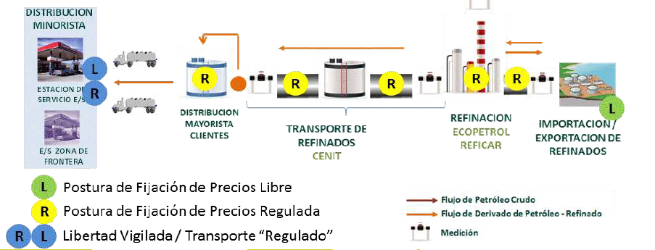
Foco de temas de estudio de las bases.
Fuente: Cenit Transporte y Logística de Hidrocarburos
Gráfica 1 Cadena de producción y distribución de Combustibles Líquidos

infraestructura de transporte por poliductos
La Gráfica 2 muestra la topología de poliductos que se encuentran en funcionamiento en Colombia. Consiste en un sistema radial conectado desde Pozos Colorados, con varias estaciones finales, como Buenaventura, Neiva y Puente Aranda. Existe además un poliducto independiente que comunica Baranoa con Cartagena.
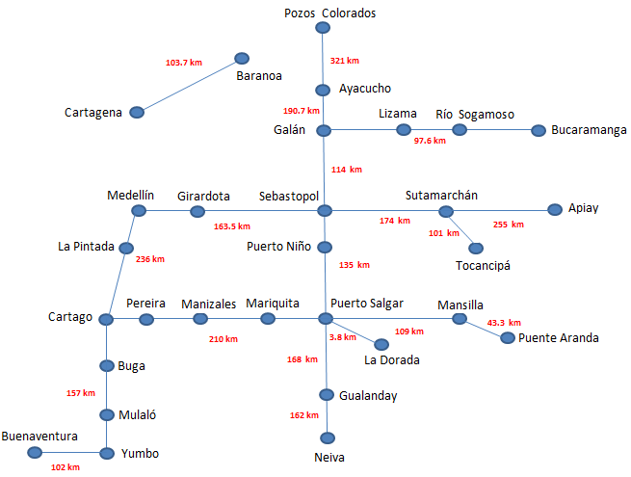
Zona Oeste
Zona Bogotá
Zona Sur
Zona Norte
Zona Centro
Zona Este

Fuente: CREG.
Gráfica 2 Infraestructura de Transporte por ductos Colombia
En total se cuenta con una infraestructura total de 4.272 kilómetros de redes para el transporte de combustibles líquidos y GLP, discriminados como se puede apreciar en la Gráfica 3.

Fuente: Cenit.
Gráfica 3 Longitud total de la red de Poliductos y Propanoductos

En el Anexo 1 se muestra la caracterización de la infraestructura para transporte de combustibles líquidos y GLP por zonas.

mercado de transporte de combustibles y glp

Transporte de GLP

Actualmente las rutas por las que se realiza transporte de GLP son las siguientes:

- Galán - Bucaramanga
- Galán - Salgar
- Galán - Mansilla
- Galán – Cartago
- Cartago – Yumbo

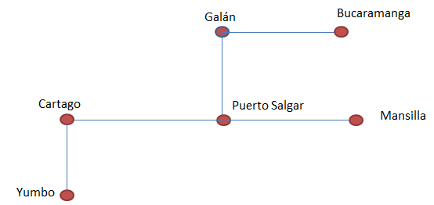
Fuente: CREG.
Gráfica 4 Rutas de transporte de GLP

De acuerdo a la información suministrada por Cenit, el volumen promedio trasportado de GLP a través del sistema ha presentado un descenso desde abril de 2013 hasta abril de 2015, pasando de 9,3 a 7,9 kbd.

El porcentaje de GLP sobre el total transportado a través del sistema de poliductos, se mantuvo alrededor del 2,6% para el mismo período.

Fuente: Cálculos CREG. Datos Cenit.
Gráfica 5 Cantidad transportada de GLP

El descenso en el transporte de GLP puede estar explicado fundamentalmente por dos factores. El primero, la zona de Bogotá se está abasteciendo principalmente desde Cusiana, que ha aumentado la producción en los últimos años, adicionalmente respecto a temas de calidad dicha fuente se ha caracterizado por ofrecer GLP que permite atender aplicaciones industriales.

El segundo aspecto, es la producción de GLP en la refinería de Barrancabermeja ha disminuido porque parte del GLP de la corriente de propileno ha sido enviada a Propilco en Cartagena y el remanente se lleva a la zona suroccidental del país. Como factor adicional, especialmente a nivel residencial, el consumo de GLP ha bajado explicado por la masificación del Gas Natural.

Transporte por el sistema de poliductos

La Gráfica 6 muestra la evolución del volumen transportado a través de los ductos troncales del sistema de transporte. Entre enero de 2009 y abril de 2015, el sistema pasó de transportar 196 kbd a 328 kbd, para una variación porcentual del 67%. El tramo Galán – Sebastopol de 16 pulgadas ha sido el que más producto ha transportado para todo el período, con una cantidad transportada promedio de 126 kbd.

Fuente: Cálculos CREG. Datos Cenit, Ecopetrol.
Gráfica 6 Volumen transportado principales ductos (kbd)

Por otra parte, la Gráfica 7 permite ver la participación porcentual para cada producto en el total transportado entre enero de 2009 y abril de 2015.

Los rubros con menor variación en la gráfica son los correspondientes a Gasolina Motor regular y Nafta (incluyendo la Nafta importada), con el 25% y el 24,1% del total transportado, en promedio para el período analizado.

La Nafta importada se empezó a transportar a través del sistema de poliductos desde marzo de 2011. Inicialmente el volumen transportado fue de 9,7 kbd equivalentes al 3,7% del total transportado y para abril de 2015 se transportaron 46,6 kbd, equivalentes al 14,3% del total transportado.

El ACPM sin aditivos de biocombustibles se dejó de transportar desde septiembre de 2010, siendo reemplazado por todas las clases de Biodiesel (B2, B2 Extra, B3 y B4).

Desde octubre de 2014 se transporta únicamente B2 Extra con un porcentaje de participación sobre el volumen total transportado de 24%, para el período entre octubre de 2014 y abril de 2015.

El ACEM (Aceite Combustible Ecológico para Motores) representa en promedio el 12,6% del total del volumen transportado. El Jet Fuel producido a nivel nacional representa el 7,4% y el JET Fuel importado representa 0,1%.

El resto de productos que se transportan presentan las siguientes contribuciones promedio durante el periodo analizado: B3 (0.4%) B4 (1,5%), Gasolina Premium (1,1%), Kerosene (0,5%) y Virgin Oil (0,5%).

Fuente: Cálculos CREG. Datos Cenit, Ecopetrol.
Gráfica 7 Transporte a través del sistema de poliductos (%)

METODOLOGÍA TARIFARIA VIGENTE
A continuación se muestra para el caso de GLP la metodología CREG vigente para la remuneración del transporte por poliductos. En el caso de los combustibles líquidos se presentarán por las resoluciones del Ministerio de Minas y Energía que han reglamentado la remuneración.

metodología de remuneración de transporte de glp
La CREG desde la expedición de la Ley 142 de 1994 ha tenido la competencia para establecer la metodología de remuneración del servicio de transporte de GLP por ductos.

En el 2008, mediante la Resolución 122 la Comisión diseñó dicha metodología, consagrando en su artículo 2 los principios generales que la rigen así:

- Los cargos regulados adoptados deberán incorporar una señal de distancia. El cargo regulado aplicable en un Punto de Entrega será la sumatoria de los cargos regulados de cada uno de los tramos de ductos, o grupos de ductos, que sean utilizados por el respectivo Remitente y en los cuales la Comisión haya aprobado cargos.

- Los cargos regulados remunerarán al Transportador la infraestructura y gastos de Administración, Operación y Mantenimiento –AOM- necesarios para llevar el producto desde el Punto de Recibo del Transportador hasta el Punto de Entrega del Transportador garantizando un flujo continuo de producto, y la confiabilidad media histórica del sistema de transporte. No incluyen los costos de conexión a la infraestructura del respectivo Remitente.

- Los cargos regulados serán cargos máximos por tramo de ducto o grupo de ductos.
- El modelo de transportador es por contrato. El servicio de Transporte se garantiza a aquellos Remitentes que tengan vigente un contrato de transporte con el Transportador, para entregar un volumen diario garantizado igual a la demanda diaria del Remitente o con una periodicidad diferente según las necesidades del Remitente. Las entregas se deben realizar en el Punto de Entrega del Transportador.

Los parámetros de la fórmula se presentan a continuación:

T_{Ii} = (CAEi + REi)/Di

T_{AOMi} = (AOMi )/Di

Donde:

T_{Ii}: Cargo medio de transporte del ducto o grupo de ductos i ($ Col. / Kg) que remunera inversión.

T_{AOMi}: Cargo médio de transporte del ducto o grupo de ductos i ($ Col. / Kg) que remunera los gastos de AOM

CAEi: Costo Anual Equivalente de la inversión existente del ducto o grupo de ductos i ($ Col.) descontado sobre la Vida Útil de los activos

REi: Rentabilidad sobre el valor del Lleno de Línea ($ Col.)

AOMi: Gastos de AOM eficientes del i-ésimo ducto o grupo de ductos más los gastos de AOM correspondientes a terrenos e inmuebles relacionados con el i-ésimo ducto o grupo de ductos ($ Col.)

Di: Demanda anual (kilogramos) correspondiente al i-ésimo ducto o grupo de ductos.

Para los ductos nuevos se aplica la siguiente fórmula:

T_{Ii} = (VNAi + VNA[REi])/VNA[Di]

T_{AOMi} = (VNA[AOMi])/VNA[Di]

Donde:

T_{Ii}: Cargo medio de transporte del ducto o grupo de ductos nuevos i ($ Col. / kg) que remunera inversión

T_{AOMi}: Cargo medio de transporte del ducto o grupo de ductos nuevos i ($ Col. / kg) que remunera los gastos de AOM

VNAi: Valor presente neto de la proyección de inversión del ducto o grupo de ductos nuevos i ($ Col.)

VNA[REi]: Valor presente neto de la proyección de rentabilidad anual sobre el valor del Lleno de Línea, durante la Vida Útil ($ Col.)

VNA[AOMi]: Valor presente neto de la proyección de gastos de AOM eficientes del i-ésimo ducto o grupo de ductos nuevo y de la proyección de gastos de AOM correspondientes a terrenos e inmuebles relacionados con el i-ésimo ducto o grupo de ductos durante la Vida Útil ($ Col.)

VNA[Di]: Valor presente neto de la proyección de demanda correspondiente al i-ésimo ducto o grupo de ductos nuevos durante la Vida Útil (kilogramos)

La resolución establece además la forma de actualizar los cargos por parte del Transportador mensualmente a partir de la Fecha Base de acuerdo con la variación del IPP, aplicando la siguiente fórmula:

En donde:

TIit= Cargo máximo de transporte de GLP del ducto o grupo de ductos i, expresado en pesos por kilogramo, correspondiente al mes t de prestación del servicio, y que remunera inversión.

TAOMit= Cargo máximo de transporte de GLP del ducto o grupo de ductos i, expresado en pesos por kilogramo, correspondiente al mes t de prestación del servicio, y que remunera gastos de AOM.

TIio= Cargo máximo de transporte de GLP del ducto o grupo de ductos i aprobado por la CREG, expresado en precios de la Fecha Base, y que remunera inversión.

TAOMio= Cargo máximo de transporte de GLP del ducto o grupo de ductos i aprobado por la CREG, expresado en precios de la Fecha Base, y que remunera gastos de AOM.

IPPt-1 = Índice de Precios al Productor Total Nacional para el último mes t-l de prestación del servicio.

IPPo = Índice de Precios al Productor Total Nacional para la Fecha Base del cargo de transporte.

XT = Factor de productividad mensual de la actividad de Transporte de GLP por ductos equivalente a 0.000625. Dicho factor aplicará a partir de la entrada en vigencia de cada resolución particular que establece cargos regulados.

a = Número de meses transcurridos desde la entrada en vigencia de la resolución que establezca cargos regulados de transporte de GLP por ducto hasta el mes t.

remuneración del transporte por poliductos de combustibles líquidos
Las Resoluciones 83438 y 82439 de 1998, establecieron la estructura tarifaria para la fijación de precios de la Gasolina Motor Corriente y el ACPM respectivamente. En las dos resoluciones se incluía el componente PMI_{t} (precio máximo de venta al distribuidor mayorista en el periodo t) de la siguiente manera:
IP (t): Ingreso al productor en t
PI: Impuesto a las ventas
PG: Impuesto Global

$PMI(t)=IP(t)+PI+PG+Tt$, En Donde:

En esta fórmula, Tt corresponde al valor correspondiente al pago de la tarifa estampilla de transporte de combustibles, expresado en pesos por galón. En ese momento, para los dos combustibles (gasolina y diésel) se estableció que la tarifa de estampilla aplicable fuera de $ 159,1/gal y dicho valor sería ajustado anualmente, a partir del 1º de enero del año 2000 por el Ministerio de Minas y Energía.

En el caso de la gasolina motor corriente se establecía además que como parte de la fórmula del IP (ingreso al productor) se incluyera el componente TPC, correspondiente al pago de la tarifa del Poliducto Pozos Colorados - Barranca. El valor de TPC fue fijado en $ 31,4/gal y también se debía ajustar anualmente por el Ministerio de Minas y Energía.

Posteriormente, el artículo 12 de la Ley 681 de 2001 estableció que el Gobierno Nacional a través del Ministerio de Minas y Energía, debía reglamentar las tarifas en pesos por kilómetro/galón por concepto de transporte a través del sistema de poliductos.

Resolución 180088 de 2003

La Resolución 180088 define Tt como el costo máximo del transporte a través del sistema de poliductos expresados en pesos por kilómetro–galón. Si bien esta resolución no establece una metodología de remuneración para el transporte por poliductos, sí menciona los factores tenidos en cuenta para la construcción de las tarifas, los cuales se citan a continuación:

- Factores de costos:
- Capital invertido en la construcción
- Gastos de sostenimiento, administración y operación
- Ganancia
- Activos a incluir:
- Líneas de poliductos
- Equipos de bombeo
- Tanques de almacenamiento operativos
- Edificaciones y terrenos
- Otros equipos y sistemas necesarios para prestar el servicio de transporte
- Inversiones:
- La inversión en activos de transporte en servicio a la fecha de revisión tarifaria
- Las inversiones en activos propios de transporte, que se proyectan realizar durante un período de 5 años a partir de la fecha de revisión tarifaria de acuerdo con el plan de expansión
- Metodología:
- En el cálculo de los costos base para la definición de las tarifas, el costo económico se calculó como el valor de la inversión reconocida en la revisión tarifaria anterior (cálculo tarifa estampilla en dic./98), más el valor de las inversiones efectivamente ejecutadas en dicho período, debidamente actualizadas a la fecha de la revisión tarifaria
- Para los costos de administración, operación y mantenimiento se utilizaron los menores costos reales operativos de los últimos cinco años para cada uno de los poliductos
- Criterios especiales:
- Las tarifas para el año base se calcularon aplicando la metodología de flujo de caja descontado para un período de análisis de 20 años y una tasa de costo de capital después de impuestos en dólares para este tipo de inversión de 12%.
- El flujo de caja anual se calculó como la diferencia entre el ingreso tarifario y la suma de los costos operativos reconocidos, las nuevas inversiones programadas para los siguientes 5 años y los impuestos de renta correspondientes a cada año.
- El ingreso anual y los costos operativos se calcularon con base en una proyección anual, para un horizonte de 20 años, de los volúmenes a transportar y/o almacenar teniendo en cuenta la capacidad de los poliductos y tanques en servicio y de las ampliaciones incluidas en el programa de inversiones.
- La proyección de volúmenes utilizados corresponden a los escenarios de la UPME.
- Las tarifas de transporte incluyen el costo del transporte de las pérdidas normativas (tolerancia) (0.5%) para los tramos que salen de las refinerías.
- Como una señal para la expansión de la red de poliductos del país, se incorporó la financiación del lleno de línea del poliducto Sebastopol-Tocancipá, que para el 2003 estaba próximo a entrar en operación.
- Las inversiones de algunos poliductos estratégicos (Pozos Colorados–Galán y Cartago–Yumbo, entre otros) fueron distribuidas en aquellos sectores por los cuales se transportan los mayores volúmenes (Galán-Sebastopol principalmente), con el fin de mitigar el efecto tarifario sobre el sur del país y dar una señal que permita la entrada de nuevos agentes al abastecimiento del país.

Modificaciones Resolución 180088 de 2003

Posteriormente, el Ministerio de Minas y Energía ha emitido resoluciones que modifican o adicionan la Resolución 180088 en los rubros correspondientes al transporte por poliductos. La siguiente modificación se realizó con la Resolución 180209 de 2009, la cual fue derogada a través de la Resolución 181701 de 2003. Estos cambios se explican en detalle en el siguiente aparte que muestra la evolución de las tarifas.

COMPORTAMIENTO DE LAS TARIFAS PARA EL TRANSPORTE

A continuación se presentan las tarifas para el transporte por ductos para GLP y de los combustibles líquidos.

tarifas aplicadas para transporte de glp

En el caso del GLP las tarifas por tramo se presentan en la Gráfica 8. Los tramos Puerto Salgar – Cartago y las entregas en Manizales y Pereira presentan los mismos valores a pagar desde octubre de 2013. Para el período que cubre desde abril de 2013 hasta mayo de 2015, el cambio porcentual para todos los tramos excepto las entregas en Manizales y Pereira fue alrededor de 7%. En el caso de Manizales y Pereira las tarifas aumentaron el 30%.

Fuente: Cálculos CREG. Datos Cenit
Gráfica 8 Tarifas de transporte GLP por tramo ($ por Galón)

Los precios finales en cada sitio de entrega, se pueden ver en la Gráfica 9. El punto más alejado del sistema, Yumbo, presenta el costo más alto de transporte, en promedio $ 588 por galón.

De manera análoga al análisis por tramos el crecimiento de las tarifas de transporte para todos los puntos de entrega con excepción de Pereira y Manizales fue cercano al 7%. Para Manizales y Pereira el cambio en los precios fue de 21%.

Fuente: Cálculos CREG. Datos Cenit.
Gráfica 9 Tarifas de transporte de GLP por punto de entrega ($ por Galón)

La tarifa de estampilla de transporte de GLP a San Andrés se ajustó en cerca de $ 90 pasando de $ 31 en abril de 2013 a $ 128 en mayo de 2015, para una variación porcentual de 302% durante el período analizado.

Fuente: Datos Cenit.
Gráfica 10 Estampilla transporte de GLP a San Andrés ($ por Galón)

tarifas aplicadas al transporte por ductos de combustibles líquidos derivados del petróleo
El Ministerio de Minas y Energía ha establecido habitualmente las tarifas de remuneración al transporte a través del sistema de poliductos, en resoluciones emitidas periódicamente. La Resolución 180088 de 2003, establece las tarifas de acuerdo con la siguiente tabla:

Tabla 5 Tarifas de transporte por poliductos resolución Minminas 180088 de 2003
Ciudad de entrega | Tarifa $/Galón
Entrega en muelle en la refinería de Cartagena | 12
Ciudades de Cartagena y Barrancabermeja | 15
Poliducto Cartagena–Baranoa para entrega en Baranoa | 50
Poliducto Pozos Colorados–Galán para entrega en Galán | 42
Poliducto Coveñas–Galán para entrega en Galán | 42
Poliducto Galán–Bucaramanga para entrega en Bucaramanga | 75
Poliducto Galán–Sebastopol para entrega en Sebastopol | 100
Poliducto Sebastopol–Medellín para entrega en Medellín | 96
Poliducto Sebastopol–Salgar para entrega en Salgar y en Mariquita | 40
Poliducto Salgar–Mansilla para entrega en Mansilla | 19,07
Poliducto Mansilla–Bogotá para entrega en Bogotá (Puente Aranda o Aeropuerto El Dorado para JET A1) | 47,68
Poliducto Sebastopol–Tocancipá para entrega en Tocancipá | 106,75
Poliducto Medellín–Cartago para entrega en Cartago | 14
Sistema Odeca para entrega en Manizales, Pereira y Cartago | 70
Poliducto Cartago–Yumbo para entrega en Yumbo | 14
Poliducto Buenaventura–Yumbo para entrega en Yumbo | 67
Poliducto Salgar–Gualanday para entrega en Gualanday | 27,5
Poliducto Gualanday–Neiva para entrega en Neiva | 26

La Resolución 180088 de 2003 además establece que los valores para determinados poliductos se debían actualizar durante el año 2003 de acuerdo a la tabla siguiente, con el fin de mitigar las variaciones en los precios de las ciudades abastecidas por dichos tramos:

Tabla 6 Actualización tarifas resolución Minminas 180088 de 2003
Ciudad de entrega | Tarifa equivalente en $/galón
Ciudad de entrega | Mayo 2003 | Agosto 2003 | Nov. 2003
Salgar–Mansilla para entrega en Mansilla | 21,11 | 23,39 | 25,43
Mansilla–Bogotá para entrega en Bogotá (Puente Aranda) | 52,76 | 58,49 | 63,57
Sebastopol–-Tocancipá para entrega en Tocancipá | 113,87 | 121,88 | 129
Medellín–Cartago para entrega en Cartago | 18,76 | 23,24 | 28
Sistema Odeca entrega en Manizales, Pereira y Cartago | 74,76 | 79,24 | 84
Cartago–Yumbo para entrega en Yumbo | 18,76 | 23,24 | 28
Salgar–Gualanday para entrega en Gualanday | 36,85 | 45,65 | 55
Gualanday–Neiva para entrega en Neiva | 34,84 | 43,16 | 52

Esta resolución sentó las bases para el establecimiento de las tarifas de transporte de productos derivados del petróleo a través del sistema de poliductos a partir de 2003, señalando que el ajuste se debería realizar el primero (1º) de febrero de cada año, a partir de 2004 de acuerdo a la meta de inflación anual esperada certificada por el Banco de la República.

ajustes a tarifas de transporte mediante resolución 181701 de 2003.
En diciembre de 2003, el Ministerio de Minas modificó la remuneración al transporte de productos a través del sistema de poliductos. De acuerdo a los considerandos de la Resolución 181701, el reajuste se hacía para garantizar el abastecimiento de combustibles en el occidente del país, estableciendo una tarifa en Buenaventura competitiva con respecto a Yumbo y redistribuir los costos asociados al proceso en el sistema Galán-Sebastopol (que pasó de $ 100 a $ 106,32).

Además, se igualó la tarifa de importación y cabotaje en Buenaventura a la misma tarifa del poliducto, de tal manera que, la señal económica de costo de transporte para el combustible de propiedad de Ecopetrol sea la misma, independiente del medio utilizado (barco o poliducto).

La resolución definió Tt como el costo máximo del transporte a través del sistema de poliductos expresados en pesos por galón. Los nuevos valores asignados a los poliductos se pueden ver en la siguiente tabla:

Tabla 7 Tarifas de transporte por poliductos resolución Minminas 181701 de 2003
Ciudad de entrega | Tarifa $/galón
Ciudad de Cartagena (entregas locales y muelles) | 34
Ciudad de Barrancabermeja (entregas local) | 35,32
Cartagena-Baranoa para entrega en Baranoa | 69
Pozos Colorados-Galán para entrega en Galán | 42
Coveñas-Galán para entrega en Galán | 42
Galán-Bucaramanga para entrega en Bucaramanga | 94
Galán-Sebastopol para entrega en Sebastopol | 106,32
Sebastopol-Medellín para entrega en Medellín | 96
Sebastopol-Salgar para entrega en Salgar y en Mariquita | 40
Salgar Mansilla para entrega en Mansilla | 74
Mansilla-Bogotá para entrega en Bogotá (Puente Aranda y Aeropuerto El Dorado) | 15
Sebastopol-Tocancipá para entrega en Tocancipá | 129
Medellín-Cartago para entrega en Cartago | 28
Sistema Odeca entrega en Manizales, Pereira y Cartago | 84
Cartago-Yumbo para entrega en Yumbo | 28
Buenaventura-Yumbo para entrega en Yumbo | 37
Yumbo-Buenaventura para entrega en Buenaventura | 37
Entregas en Buenaventura producto importado o de cabotaje (solo para producto suministrado por Ecopetrol) | 295,32
Salgar-Gualanday para entrega en Gualanday | 55
Gualanday-Neiva para entrega en Neiva | 52

Posteriores resoluciones del Ministerio de Minas han modificado las tarifas de acuerdo a la siguiente tabla resumen:

Tabla 8 Resumen resoluciones tarifas de poliductos 2006-2011
Resolución | ciudad de entrega | Tarifa $ / Galón
180230 de 2006 | Ciudad de Barrancabermeja (Entregas locales) | 63,55
180230 de 2006 | Galán-Bucaramanga para entrega en Lizama | 81,04
180230 de 2006 | Galán-Bucaramanga para entrega en Bucaramanga | 108,81
181300 de 2007 | Ciudad de Cartagena (Entregas locales y en muelles) | 56,70
180701 de 2011 | Salgar-km 4,5 conexión a la planta de La Dorada para entrega en La Dorada, Caldas | 74,6

La Gráfica 11 permite ver la evolución de las tarifas para ductos troncales. El más costoso de estos tramos es el que va de Galán a Sebastopol que pasó de $100 en 2003 a $167 en 2015, para una variación porcentual de 67%.

En el caso del tramo Galán – Bucaramanga, pasó de $75 a $148 (variación de 97%); el tramo Cartagena - Baranoa de $50 a $108 (variación de 117%) y el tramo Pozos Colorados – Galán pasó de $42 a $66 (variación de 57%).

Fuente: Cálculos CREG.
Gráfica 11 Evolución tarifa de transporte para ductos troncales ($ por Galón)

El comportamiento de las tarifas para rutas más lejanas a los puntos de refinación e importación se pueden apreciar en la Gráfica 12. La ruta más costosa es la que va desde Galán hasta Apiay, que hoy en día tiene un valor de $533.

Fuente: Cálculos CREG.
Gráfica 12 Evolución tarifa de transporte rutas desde Galán ($ por galón)

La Gráfica 13 muestra las tarifas actuales publicadas por Cenit, para el mes de agosto de 2015. Estos precios indican el valor de llevar productos desde Galán a los puntos de entrega a lo largo del sistema.

Los extremos más alejados a los puntos de producción e importación resultan más costosos, producto de una señal de distancia resultante de la suma de los tramos correspondientes para llegar a cada punto.

Por otra parte la Gráfica 14 muestra las tarifas actuales por tramo. Se pueden identificar diferencias claras en la valoración de las tarifas.

Por ejemplo en tramo Pozos Colorados – Galán (510 km) tiene una tarifa de $65,9 mientras que otros tramos de menor longitud tienen tarifas mayores, como Galán – Bucaramanga, Cartagena – Baranoa, entre otros.

El caso del tramo Salgar – La Dorada, merece ser mencionado teniendo en cuenta que tiene una longitud de 3,8 kilómetros y una tarifa de $ 56,69.

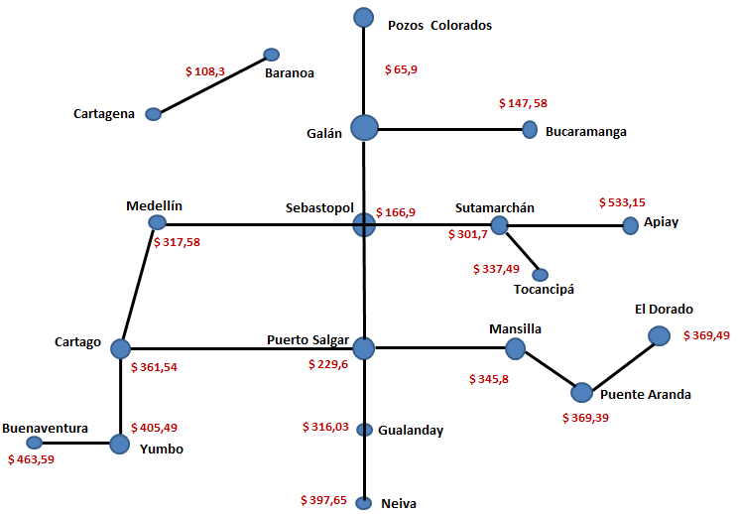
Fuente: Cálculos CREG.
Gráfica 13 Tarifa de transporte para rutas desde Galán
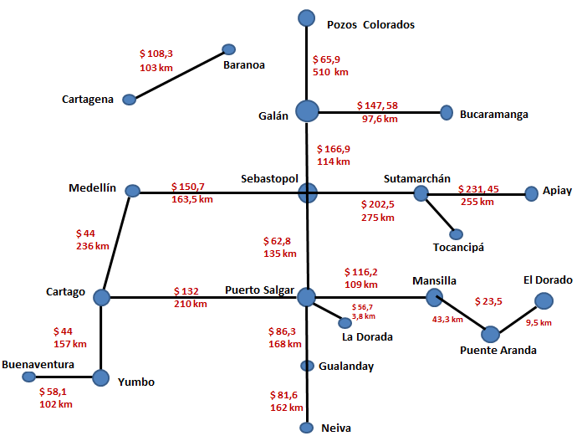
Fuente: Cálculos CREG.
Gráfica 14 Tarifa de transporte para diferentes tramos del sistema

Margen de continuidad

El Margen de Continuidad se incluyó en la estructura de precios a través de las Resoluciones 182370 y 182371 de diciembre de 2009 proferidas por el Ministerio de Minas y Energía, con el objetivo de remunerar a Ecopetrol las inversiones en el “plan de continuidad” para el abastecimiento del país, específicamente la expansión del sistema Pozos Colorados – Galán a 60 kbd de capacidad. Inicialmente se fijó un valor de $86,42 por galón, que sería incluido a partir de enero de 2010 en las estructuras de precios de los combustibles básicos, la gasolina corriente oxigenada y las mezclas diésel-biodiesel.

Mediante la Resolución 180721 de abril de 2010, se modificó la Resolución 82438 del 23 de diciembre de 1998 y se establecieron disposiciones relacionadas con la estructura de precios de la Gasolina Motor Corriente y Gasolina Motor Corriente Oxigenada, señalando que “(a) Dicho margen está dirigido a remunerar a Ecopetrol S.A. las inversiones en el plan de continuidad para el abastecimiento del país y específicamente la expansión del sistema Pozos Colorados - Galán a 60 mil barriles por día de capacidad y parte del montaje del poliducto Mansilla - Tocancipá. De igual forma, la misma será aplicable a la gasolina extra y a la gasolina de origen nacional e importada que se distribuya en las zonas de frontera.” (subrayas fuera del texto).

De manera que, se amplió el margen de continuidad para parte del montaje del poliducto Mansilla – Tocancipá y se aplicó a la gasolina de origen importado que se distribuye en las zonas de frontera.

Posteriormente, a través de las Resoluciones 180248 y 180249 del 28 de febrero de 2011 se detalló el procedimiento para la liquidación y pago a Ecopetrol S.A. así: “(a) (…) Para efectos de la liquidación y pago a Ecopetrol S.A de la porción de alcohol carburante que mezcla el distribuidor mayorista en la terminal donde opera, el señalado agente enviará a Ecopetrol S.A. durante los primeros 15 días del mes siguiente al periodo en evaluación, un certificado de su revisor fiscal en donde se indiquen las ventas de alcohol carburante del mes anterior. Ecopetrol S.A. procederá a liquidar y facturar con base en la presente resolución y los volúmenes reportados por el distribuidor mayorista. Mensualmente Ecopetrol S.A enviará al Ministerio de Minas y Energía un consolidado de la información enviada por cada uno de los distribuidores mayoristas.” y “a) (…) Para efectos de la liquidación y pago a Ecopetrol S. A. de la porción de biocombustible que mezcla el distribuidor mayorista (…) en donde se indiquen las ventas de biocombustible del mes anterior. (…)”

En el año 2012 con la autorización del Gobierno Nacional para la creación de Cenit Transporte y Logística de Hidrocarburos S.A.S., (filial de Ecopetrol especializada en transporte y logística de hidrocarburos) contenida en el Decreto 1320, se hizo necesario asignar a Cenit el derecho a recibir el rubro correspondiente a margen de continuidad. Con la resolución 90228 de abril de 2013, el Ministerio de Minas hizo efectivo el cambio del beneficiario del margen de continuidad a Cenit, manteniendo el valor, los tramos beneficiados y los combustibles a los que se aplica.

En enero de 2014 Cenit comunicó al Ministerio de Minas la cancelación definitiva del proyecto Mansilla – Tocancipá, por lo que el Ministerio de Minas reajustó el margen de continuidad mediante la Resolución 90155 de enero de 2014 a un valor de $ 75,51 por galón. En esta resolución se excluyeron a los municipios considerados como zonas de frontera del departamento de La Guajira debido a que se rigen por la Resolución número 90743 de 2013.

proceso de liquidación
Mensualmente el refinador y/o importador envía a Cenit un certificado de su revisor fiscal en donde se indiquen las ventas del combustible durante el mes anterior. Cenit realiza la liquidación y facturación de acuerdo a lo reportado y mensualmente remite al Ministerio de Minas y Energía un consolidado de la información enviada por cada uno de los distribuidores mayoristas, importadores y/o refinadores. Este procedimiento se aplica de forma similar para gasolina corriente y oxigenada, para ACPM y sus mezclas.

Desde la publicación de la Resolución 90155 de 2014 del Ministerio de Minas y Energía, Cenit está en la obligación de remitir a la Dirección de Hidrocarburos del Ministerio, dentro de los primeros quince (15) días de cada trimestre, un informe detallado de la destinación de los recursos del margen de continuidad y del avance de la expansión del sistema Pozos Colorados – Galán.

resumen regulación margen de continuidad
En la Tabla 9 se presenta un resumen de la regulación asociada al margen de continuidad.

Tabla 9 Resumen regulación margen de continuidad
Resolución | Ductos | Cobrado por | Productos | Valor ($/Galón)
182370 y 182371 de diciembre de 2009 | Ampliación de Pozos Galán a 60 kbd | Ecopetrol | Gasolina, Diésel y mezclas | 86,42
Resolución 180721 de abril de 2010 | Ampliación de Pozos Galán a 60 kbd y parte del montaje de Mansilla Tocancipá | Ecopetrol | Gasolina, Diésel, y mezclas. Incluye producto importado para zonas de frontera. | 86,42
Resolución 180248/49 de febrero de 2011 | Ampliación de Pozos Galán a 60 kbd y parte del montaje de Mansilla Tocancipá | Ecopetrol | Gasolina, Diésel, y mezclas. Incluye producto importado y Biocombustibles. | 86,42
90228 de abril de 2013 | Ampliación de Pozos Galán a 60 kbd y parte del montaje de Mansilla Tocancipá | Cenit | Gasolina, Diésel, y mezclas. Incluye producto importado y Biocombustibles. | 86,42
90155 de enero de 2014 | Ampliación de Pozos Galán a 60 kbd | Cenit | Gasolina, Diésel, y mezclas. Incluye producto importado y Biocombustibles. | 71,51

El margen de continuidad está hoy vigente en un valor de $ 71,51 por galón y sigue remunerando la expansión de capacidad del ducto Pozos Colorados - Galán a 60 kbd.

TEMAS A ESTUDIAR

El desarrollo de la nueva metodología de remuneración contempla una revisión general de los principios económicos a la luz de la información técnica, que permita definir el modelo tarifario a aplicar en el próximo período tarifario.

El análisis incluye las componentes generales que afectan la remuneración, incluyendo, la inversión, los gastos de AOM y la demanda.

Las principales variables a estudiar en el cálculo tarifario son: i) los valores eficientes de las inversiones; ii) los valores eficientes de los gastos de administración, operación y mantenimiento; iii) la caracterización de la demanda; iv) la tasa de descuento y v) la estructuración de cargos fijos y/o variables.

Así mismo se contempla un análisis que permita generar señales de expansión y finalmente una revisión y compatibilización de las estructuras de remuneración de propanoductos y poliductos. En la Gráfica 15 se presenta de manera esquemática los temas a estudiar.

Fuente: CREG.
Gráfica 15 Temas a estudiar

metodologías en la determinación de precios
Dentro de los posibles análisis que se esperan realizar en la determinación de precios se analizarán los siguientes enfoques:

- Regulación de precios. Basadas en el costo del servicio:

Tasa de retorno o costo del servicio (rate of return o cost of service). Fijación de una tarifa que incluya una tasa de retorno o de beneficio adicional a los costos efectivos del servicio en que incurre la red.

- Basadas en incentivos:

- Precio máximo (price cap). por un período de tiempo preestablecido, un precio máximo independiente del comportamiento de los costos o de la demanda del servicio.
- Ingreso máximo (revenue cap). El regulador determina una base de ingresos máximos que puede recibir la empresa distribuidora, para desarrollar una operación eficiente y sostenible del servicio.

En la siguiente tabla se presenta un resumen de los temas a estudiar.

Tabla 10 Determinación de precios
Metodología | Tipo | Cálculo | Valoración de la base de Activos
Incentivos | Precio máximo | Costo medio histórico | - Valor de reposición a nuevo  - Costo de reemplazo depreciado
Incentivos | Precio máximo | Costo medio de mediano plazo
Incentivos | Ingreso máximo | Ingreso anual
Costo del servicio | Tasa de retorno | Costos de operación más rentabilidad sobre base de activos

esquema de cargos
Dentro de los análisis que se esperan desarrollar para definir las formas como se remuneran las inversiones y los gastos de administración, operación y mantenimiento en que incurre el transportador es necesario evaluar las alternativas de cargos por distancia, cargos de entrada y de salida y cargos estampilla. También es posible considerar una combinación entre cargos por distancia y cargos estampilla.

Adicionalmente considerando que existen transportes sustitutos, se adelantarán sensibilidades en el modelamiento para considerar el efecto de dicha variable.

modelo tarifario
En general, se pueden identificar los siguientes objetivos de la regulación al fijar las tarifas:

- Las tarifas deben permitir al negocio regulado atraer capital para la inversión eficiente, así asegurando la oferta.
- La metodología tarifaria debe incentivar el desarrollo y la operación eficientes de la empresa regulada.
- La metodología tarifaria debe enviar las señales adecuadas para determinar la ubicación más ventajosa en el tiempo y el espacio, transporte y centros de consumo.
- La metodología debe ser simple y de fácil aplicación. Debe además, garantizar la universalidad, o libre acceso para todos, y debe proteger a los consumidores.
- Permitir una rentabilidad razonable sobre la inversión.
- La rentabilidad debe ser comparable a la de otros sectores de la economía, ajustada por diferencias en riesgo, localización, etc.
- Los inversionistas deben recibir esa rentabilidad una vez recuperados sus costos de AOM y de inversión (como la depreciación).

Valoración inversión

La valoración de la inversión se considerará a partir de dos elementos base, por un lado se estudiará la definición y levantamiento de un inventario de activos y su respectiva valorización para la infraestructura existente.

Por otro lado para la infraestructura nueva se espera estudiar un modelo multivariado que capture los diferentes elementos asociados a la construcción, para definir la valoración de nueva infraestructura.

Se buscará un enfoque dinámico que permita el trámite de aprobación de valores de inversión de una manera expedita que impacte positivamente en el desarrollo de proyectos de infraestructura.

Adicionalmente se analizarán sensibilidades del costo de reposición como se señala a continuación.

Valor de reposición a nuevo

Acorde con el estudio divulgado con la Circular CREG 061 de 2012 el VNR es el costo de reposición de los activos existentes por nuevos activos. Es importante notar que ese proceso de substitución de activos por otros equivalentes, incluye cambios tecnológicos en el tiempo.

El Costo de Reposición Optimizado y Depreciado

Acorde con el estudio divulgado en la Circular CREG 061 de 2012 el Optimised Depreciated Replacement Cost es el costo de la red existente a su valor de Activos Equivalente Moderno (“Modern Equivalent Asset” -AEM) que ha sido optimizado desde el punto de vista de la ingeniería y ajustado por las depreciaciones correspondientes a su antigüedad. La principal diferencia con el método del VNR es la forma de depreciación de los activos: en el caso del Costo de Reposición Optimizado y Depreciado la depreciación está incluida en la anualidad como si fuese un préstamo.

Fijación de la Tasa de Retorno

La Tasa se calcula a partir de la estimación del Costo Promedio Ponderado de Capital (WACC). Con relación a las variables que permiten el cálculo del WACC, se utilizan valores estándar para el “Peso Ponderado de la Deuda” y para el “Peso Ponderado del Capital Propio”. Estas variables deberían considerar las cifras financieras sectoriales, o el resultado de un análisis de apalancamiento óptimo de inversiones. En todo caso se considerará un análisis bajo el lineamiento de la resolución CREG 095 de 2015.

Definición Vida útil

Dentro de la estructuración de la metodología se adelantarán análisis conducentes a la determinación técnica y financiera para definir, periodos de vida útil a considerar para la infraestructura de transporte. Dentro de los análisis se espera considerar una visión analítica a través de variables explicativas en la caracterización de infraestructura.

Remuneración de inversiones almacenamiento operativo eficiente

Respecto a la remuneración de inversiones en almacenamiento, se desarrollará un análisis articulado, por un lado la componente técnica para caracterizar el almacenamiento operativo que permita el funcionamiento eficiente de la cadena de valor de combustibles líquidos a la luz del Reglamento Operativo de Transporte (ROT), combinado con el desarrollo metodológico de la remuneración de la infraestructura de almacenamiento requerida para una operación eficiente, donde se espera abordar:

- Análisis de requerimientos de almacenamiento presentados por el transportador.
- Análisis independientes de requerimientos de almacenamiento.

Llenado de línea

Desde el punto de vista de lleno de línea se analizarán y se buscará una concordancia entre las metodologías actuales existentes en combustibles líquidos y GLP. Bajo dicha consideración se analizarán:

- Simulaciones particulares y peso relativo desde el ámbito económico del lleno de línea frente a infraestructura de transporte asociada.
- Práctica en la industria actual en cuanto a la remuneración del lleno de línea.
- Análisis del impacto tarifario de incluir y excluir lleno de línea en la tarifa.
- Realidades de los mercados atendidos y dinámica de la cadena de valor.

AOM
Dentro del reconocimiento de los gastos de administración, operación y mantenimiento se esperan adelantar múltiples análisis que integren diferentes aspectos entre los cuales se destacan:

- Caracterización de información para reportar AOM, a la luz de nuevas prácticas contables tales como NIIF.
- Factores asociados a variables de inversión acorde con prácticas internacionales.
- Se revisará la viabilidad y congruencia de incluir información histórica y proyectada en la remuneración de AOM.

demanda, factor de uso y eficiencia
EL modelamiento de la demanda considerará diferentes simulaciones y efectos de las mismas dentro de los cuales se destacan la caracterización de demanda en el mediano plazo y el corte transversal los cuales se desarrollarán considerando la madurez y dinámica de los diferentes mercados atendidos por el sistema de transporte.

Adicionalmente se adelantará un análisis sobre el factor de utilización mínimo dentro de la demanda considerada en la tarifa. En este aspecto se examinará la composición actual de las demandas y la caracterización por tramo para el estado actual de los factores de uso y niveles actuales.

estructuración de cargos fijos y variables.
Se estudiará definir los siguientes tipos de cargos:

- Cargos fijos regulados de referencia para la remuneración de costos de inversión.
- Cargos variables regulados de referencia para la remuneración de costos de inversión.
- Cargos fijos que remuneran los gastos de administración, operación y mantenimiento, AOM.
- Cargos variables que remuneran los gastos de administración, operación y mantenimiento, AOM.

competitividad vs transporte sustituto
Es claro que a diferencia de otras infraestructuras lineales como gas natural, el transporte de combustibles líquidos cuenta en general con un transporte sustituto tal como barco y transporte por camiones, bajo dicha consideración se adelantarán análisis dentro de los que se destacan:

- Caracterización de costo de transporte terrestre en tramos del sistema del transporte por red de ductos.
- Análisis en la estructuración tarifaria y realidades de competitividad frente a transporte terrestre.

información contable para la regulación
A diferencia de los sectores, eléctrico y de gas natural, para los cuales existe el Plan Único de Cuentas de la SSPD, en el transporte de hidrocarburos no existe una exigencia similar en materia de contabilidad e información regulatoria, sobre la cual se analizará a la luz de conceptos contables del NIIF.

Tal como lo afirma Joskow, la regulación por incentivos requiere en la práctica de un buen sistema contable para los costos de capital y de operación, protocolos para el reporte de costos, requerimientos de recolección y reporte de datos para otras dimensiones de desempeño diferentes a la de costo. (Sumatoria S.A.S, 2015)

remuneración de las pérdidas
Respecto a la remuneración de las pérdidas se considerarán los análisis explícitos relacionados con el reglamento de transporte de combustibles líquidos, los valores definidos como máximos permisibles se analizarán en la remuneración.

señales tarifarias y expansiones al sistema
En el desarrollo de la metodología de remuneración de transporte las expansiones dentro del sistema de transporte serán analizadas considerando las diferentes opciones de expansión conjugando las iniciativas de los agentes transportadores, la identificación de proyectos que presente la Unidad de Planeación Minero Energética UPME bajo el ámbito de mecanismos competitivos y eficientes para el desarrollo de las expansiones.

Dentro de la estructura tarifaria se analizarán aspectos asociados a las expansiones considerando entre otros los siguientes aspectos:

- Procesos actuales y señales al mercado para el desarrollo de expansiones eficientes desde el punto de vista económico.
- Mecanismos competitivos de asignación de expansiones al sistema.
- Análisis de agentes en la cadena y mecanismos de desarrollo de expansiones al sistema.
- Análisis e implementación de señales de política dentro de la metodología de remuneración de expansión de los sistemas.

Anexo 1. Detalles de la infraestructura de transporte por ductos

A continuación se presentan algunas características para cada uno de los ductos que componen la red de transporte de combustibles líquidos y GLP.

infraestructura de transporte zona norte
La Tabla 11 muestra la infraestructura de transporte asociada a la zona norte del país, el poliducto de mayor longitud de toda la red pertenece a esta zona, se trata de Pozos-Ayacucho (14 pulgadas) con 321 kilómetros. El poliducto Cartagena-Baranoa (12 pulgadas) funciona de forma independiente al resto de la red.

Tabla 11 Infraestructura de transporte zona norte
SISTEMAS | ESTACION INICIAL | ESTACION FINAL | CAPACIDAD NOMINAL (Kbls) | DIAMETRO PULGADAS | LONGITUD KMS | PRODUCTOS ASOCIADOS
Pozos-Ayacucho | Pozos | Ayacucho | 96,3 | 14″ | 321,05 | ACEM, NATI, GMR, B2EIMPORTADO
Ayacucho-Galán | Ayacucho | Galán | 96,3 | 14″ | 190,7 | ACEM, NATI, GMR, B2EIMPORTADO
Cartagena-Barranquilla | Cartagena | Baranoa | 30,9 | 12″ | 103,7 | B4, GMR, GPR, KERO, JET A1
Fuente: Cenit Transporte y Logística de Hidrocarburos

Infraestructura de transporte zona este
En esta zona el único poliducto es el que va de Galán a Bucaramanga, tiene una longitud de 97 kilómetros y una capacidad nominal de 25,300 barriles.

Tabla 12 Infraestructura de transporte zona este
SISTEMAS | ESTACION INICIAL | ESTACION FINAL | CAPACIDAD NOMINAL (Kbls) | DIAMETRO PULGADAS | LONGITUD KMS | PRODUCTOS ASOCIADOS
Galán-Bucaramanga | Galán | Bucaramanga | 25,3 | 4″6″12″ | 97.6 | VOIL, GMR, GPR, B2, GLP
Fuente: Cenit Transporte y Logística de Hidrocarburos

infraestructura de transporte zona centro

En la zona centro, se encuentran los poliductos que tienen como punto de partida Galán y Sebastopol. Se debe destacar que en esta zona se encuentran ductos de 16 pulgadas. El ducto de mayor longitud en esta zona corresponde a Sebastopol-Medellín de 163,46 kilómetros. En esta zona demás se encuentran dos propanoductos: Galán-Sebastopol y Sebastopol-Salgar, ambos con un diámetro de 8 pulgadas.

Tabla 13 Infraestructura de transporte zona centro
SISTEMAS | ESTACION INICIAL | ESTACION FINAL | CAPACIDAD NOMINAL (Kbls) | DIAMETRO PULGADAS | LONGITUD KMS | PRODUCTOS ASOCIADOS
Galán-Sebastopol 16″ | Galán | Sebastopol | 168,4 | 16″ | 114,3 | KERO,VOIL, GMR, GPR, B2, B2E, NAFTA
Galán – Sebastopol 12″ | Galán | Sebastopol | 75,8 | 12″ | 116,2 | KERO,VOIL, GMR, GPR, B2, B2E, NAFTA
Galán- Sebastopol 8″GLP | Galán | Sebastopol | 14,4 | 8" | 107 | GLP
Sebastopol-Salgar 16″ | Sebastopol | Salgar | 168,4 | 16″ | 134,7 | KERO,VOIL, GMR, GPR, B2, B2E, JET A1.
Sebastopol-Salgar 12″ | Sebastopol | Salgar | 75,8 | 12″ | 136,5 | KERO,VOIL, GMR, GPR, B2, B2E, JET A1.
Sebastopol-Salgar 8″GLP | Sebastopol | Salgar | 14,4 | 8″ | 138 | GLP
Sebastopol – Medellín 12″ | Sebastopol | Medellín | 68,4 | 10″,12″16″ | 163,46 | KERO,VOIL, GMR, GPR, B2, B2E, JET A1.
Fuente: Cenit Transporte y Logística de Hidrocarburos

infraestructura de transporte zona oeste

La Tabla 14 muestra la infraestructura de transporte para la zona oeste. El ducto más representativo de esta zona es el que conecta a Medellín y Cartago (10 pulgadas) con una longitud de 235.96 kilómetros y una capacidad nominal de 49,100 barriles. También pertenece a esta zona el poliducto Salgar-Cartago, que tiene una longitud de 157,7 kilómetros y una capacidad nominal de 23,500 barriles.

Tabla 14 Infraestructura de transporte zona oeste
SISTEMAS | ESTACION INICIAL | ESTACION FINAL | CAPACIDAD NOMINAL (Kbls) | DIAMETRO PULGADAS | LONGITUD KMS | PRODUCTOS ASOCIADOS
Medellín-Cartago | Medellín | Cartago | 49,1 | 10″ | 235.96 | KERO,VOIL, GMR, GPR, B2, KERO, VOIL, JET A1.
Cartago-Yumbo 10″ | Cartago | Yumbo | 28,8 | 10″ | 157,7 | KERO,VOIL, JET A1, GMR, GPR, B2.
Salgar-Cartago | Salgar | Cartago | 23,5 | 6″,8″ | 210,98 | KERO,VOIL, GMR, GPR, B2, GLP.
Cartago-Yumbo 6″ | Cartago | Yumbo | 13 | 6″,8″,10″ | 157,7 | VOIL, GMR, VOIL, B2, GLP
Yumbo – Buenaventura Bidireccional | Yumbo | Buenaventura | 20,5 | 6″12″8″ | 102,7 | B2,GMR
Fuente: Cenit Transporte y Logística de Hidrocarburos

infraestructura de transporte zona sur
En la zona oeste se encuentran dos poliductos que unen en un solo tramo a Salgar y Neiva con una estación en Gualanday. El poliducto Salgar-Gualanday (12 pulgadas) tienen una longitud de 168,54 kilómetros y una capacidad nominal de 26,300 barriles. El poliducto Gualanday-Neiva (6 y 8 pulgadas) tiene una longitud de 162,5 kilómetros y una capacidad nominal de 13,300 barriles.

Tabla 15 Infraestructura de transporte zona sur
SISTEMAS | ESTACION INICIAL | ESTACION FINAL | CAPACIDAD NOMINAL (Kbls) | DIAMETRO PULGADAS | LONGITUD KMS | PRODUCTOS ASOCIADOS
Salgar-Gualanday | Salgar | Gualanday | 26,3 | 12″ | 168,54 | GMR, GPR, B2.
Gualanday-Neiva | Gualanday | Neiva | 13,3 | 6″,8″ | 162,5 | GMR, GPR, B2
Fuente: Cenit Transporte y Logística de Hidrocarburos

infraestructura de transporte zona bogotá
La zona Bogotá presenta en total 8 ductos para el transporte de combustibles líquidos. Se encuentran tres ductos con único uso como lo son: Salgar-Mansilla (8 pulgadas) que transporta GLP, Puente Aranda-El Dorado (6 pulgadas) que transporta JET A1 y Sutamarchán - Apiay (16 y 12 pulgadas) que transporta únicamente Nafta.

Tabla 16 Infraestructura de transporte zona Bogotá
SISTEMAS | ESTACION INICIAL | ESTACION FINAL | CAPACIDAD NOMINAL (Kbls) | DIAMETRO PULGADAS | LONGITUD KMS | PRODUCTOS ASOCIADOS
Salgar-Mansilla 10″ | Salgar | Mansilla | 94,4 | 10″ | 109,43 | JET A1, GMR, GPR, B2, B2E, KERO, VOIL.
Salgar-Mansilla 8″ | Salgar | Mansilla | 14,4 | 8″ | 107,67 | GLP
Salgar- La Dorada | Salgar | La Dorada | 21,18 | 6″ | 3,8 | GMR, B2.
Mansilla – Puente Aranda 10″ | Mansilla | Puente Aranda | 68,4 | 10″ | 43,3 | JET A1, GMR, GPR, B2.
Puente Aranda - El Dorado | Puente Aranda | El Dorado | 14,4 | 6″ | 9,51 | JET A1
Sebastopol-Sutamarchán | Sebastopol | Sutamarchán | 75,8 | 20 y 16″ | 174 | NAFTA, VOIL, GMR ,DIESEL
Sutamarchán-Apiay | Sutamarchán | Apiay | 62 | 16 y 12 “ | 255,7 | NAFTA
Sutamarchán -Tocancipá | Sutamarchán | Tocancipá | 75,8 | 16″ | 101,91 | NAFTA, VOIL, GMR ,DIESEL
Fuente: Cenit Transporte y Logística de Hidrocarburos

infraestructura de almacenamiento
La Tabla 17 muestra la capacidad de almacenamiento de CENIT en las diferentes terminales del sistema de transporte.

Tabla 17 Infraestructura de almacenamiento CENIT (Barriles)
PLANTA | Aviación | Diésel | Gasolinas | Nafta | Total
Cartago |  | 143 |  |  | 143
Mansilla | 2.089 | 5.776 | 4.259 | 1.606 | 13.730
Pozos Colorados |  | 503.700 |  | 500.000 | 1.003.700
Salgar | 2.093 | 6.750 | 5.694 | 2.702 | 17.239
Sebastopol | 1.667 | 6.671 | 7.169 | 3.346 | 18.853
Arauca | 1.000 | 1.024 | 1.024 |  | 3.048
Inírida |  | 3.488 | 2.282 |  | 5.770
Leticia | 13.124 | 5.093 | 11.325 |  | 29.542
Pto. Asís |  | 4.652 | 4.699 |  | 9.351
Pto. Carreño |  | 3.388 | 2.139 |  | 5.527
Guaviare | 1.065 | 3.100 | 5.000 |  | 9.165
Tocancipá |  | 6.397 | 2.646 | 4.340 | 13.383
Yumbo |  |  | 2.381 |  | 2.381
Total | 21.038 | 550.182 | 48.618 | 511.994 | 1.131.832
Fuente: Estudio descriptivo de las actividades de la cadena de distribución de combustibles líquidos.
De acuerdo a esta información el almacenamiento de Cenit asciende a 1.131.833 barriles. La mayor parte del mismo se encuentra ubicado en Pozos Colorados (1.003.700 barriles equivalente al 88,7%), especialmente destinados para Diésel (503.700 barriles) y Nafta (500.000 barriles). En las plantas de Mansilla, Puerto salgar, Sebastopol y Tocancipá cuenta con una capacidad de almacenamiento de 63.205 barriles de almacenamiento.

caracterización de los principales tramos de poliductos
En los siguientes apartes se señalan las principales características en cuanto a perfiles de altura como diámetro de los diferentes tramos de poliductos.

Poliducto Pozos Colorados – Galán

Por este sistema se transportan las importaciones diésel de bajo azufre necesario para garantizar la entrega de Diésel. Adicionalmente, por este sistema se mueven los volúmenes de nafta importada necesaria para la dilución de crudos pesados. Este poliducto tiene un lleno de línea de 287.706 barriles. El recorrido del tubo presenta cambios de altura a nivel topográfico que oscilan entre los 40 y los 160 metros (véase Gráfica 16).

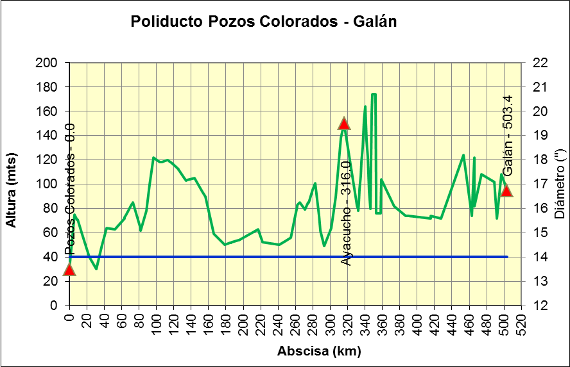
Fuente: Estudio descriptivo de las actividades de la cadena de distribución de combustibles líquidos.
Gráfica 16 Perfil Poliducto Pozos Colorados - Galán

El Poliducto Pozos Colorados – Galán tiene una Longitud de 503 kilómetros y una capacidad operacional de 93,6 kbl/día. El diámetro a lo largo del todo recorrido es de 14 pulgadas. La Tabla 18 muestra las estaciones asociadas al poliducto Pozos Colorados – Galán.

Tabla 18 Estaciones poliducto Pozos Colorados – Galán
Estaciones | Kilómetro | Tipo | Unidades de bombeo
Pozos Colorados | 0 | Inicial | 3
Ayacucho | 316 | Rebombeo | 3
CIB | 503 | Recibo
Fuente: Estudio descriptivo de las actividades de la cadena de distribución de combustibles líquidos.

Poliducto Cartagena – Baranoa

Este sistema alimenta la ciudad de Barranquilla y su área de influencia con combustibles producidos por la refinería de Cartagena, especialmente B4, GMR, GPR, KERO, JET A1. El extremo final de poliducto se denomina “Baranoa”, y atiende dos plantas: la de Baranoa que es de propiedad de Terpel y la de Galapa que es operada en conjunto por Chevron-Texaco y Exxon-Mobil. Este poliducto tiene un lleno de línea de 50.100 barriles. El perfil del recorrido del tubo se puede apreciar en la gráfica 18.

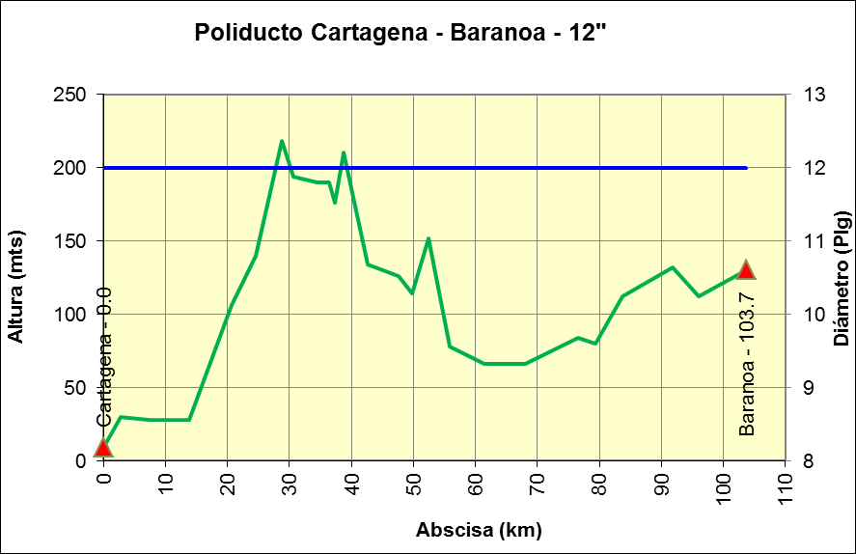
Fuente: Estudio descriptivo de las actividades de la cadena de distribución de combustibles líquidos.
Gráfica 17 Perfil Poliducto Cartagena – Baranoa

Este poliducto tiene una longitud de 103,7 kilómetros y una capacidad operacional de 30,9 kbl/día . El diámetro a lo largo del todo recorrido es de 12 pulgadas. La Tabla 19 muestra las estaciones asociadas al poliducto Pozos Colorados – Galán.

Tabla 19 Estaciones poliducto Pozos Colorados – Galán
Estaciones | Kilómetro | Tipo | Unidades de bombeo
Cartagena | 0 | Bombeo | 2
Baranoa | 103,7 | Recibo
Galapa | 103,7 | Recibo
Fuente: Estudio descriptivo de la cadena de distribución de combustibles líquidos derivados del petróleo.

Poliducto Buenaventura - Yumbo

Se trata de un poliducto bidireccional que permite el ingreso hacia occidente de volúmenes de combustibles traídos desde Cartagena por cabotaje y eventuales importaciones por Buenaventura o posibles exportaciones de excedentes por el pacífico. Este poliducto cuenta con un lleno de línea de 43.031 barriles.

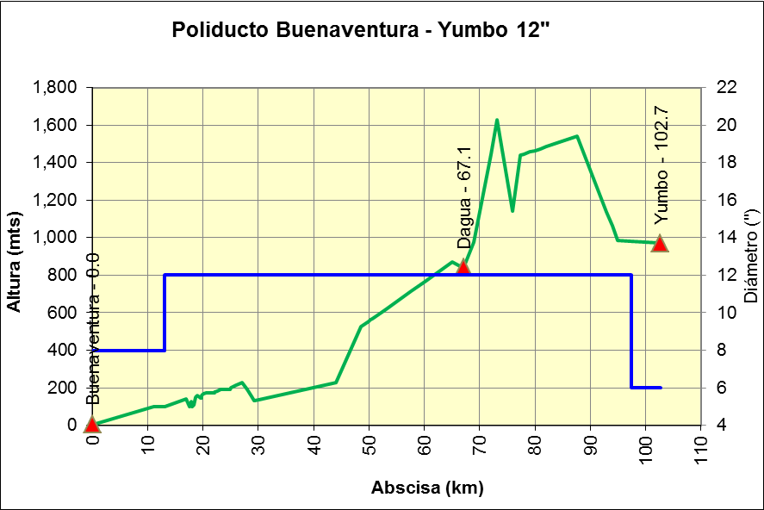
Fuente: Estudio descriptivo de las actividades de la cadena de distribución de combustibles líquidos.
Gráfica 18 Perfil Poliducto Buenaventura – Yumbo
Este poliducto tiene una longitud de 102,7 kilómetros y una capacidad operativa de 22,1 kbl/día. Presenta tres diámetros asociados, del kilómetro cero al 13, presenta diámetro de 8 pulgadas, del kilómetro 13 al 97 el diámetro es de 12 pulgadas y finaliza el recorrido con 5 kilómetros con un diámetro de 6 pulgadas (Véase Gráfica 18). La Tabla 20 presenta las estaciones asociadas al poliducto Buenaventura – Yumbo.

Tabla 20 Estaciones poliducto Buenaventura - Yumbo
Estaciones: | Kilómetro | Tipo | Unidades de bombeo
Buenaventura | 0 | Bombeo | 2
Dagua | 67 | Rebombeo | 2
Yumbo | 102 | Recibo
Fuente: Estudio descriptivo de las actividades de la cadena de distribución de combustibles líquidos.

Poliducto Galán – Bucaramanga

Poliducto dedicado al abastecimiento de parte del Magdalena Medio y el oriente del país. Este poliducto tiene un lleno de línea de 25.335 barriles, presenta tres diámetros asociados: del kilómetro cero al 40 presenta diámetro de 12 pulgadas, del kilómetro 40 al 98 el diámetro es de 6 pulgadas y finaliza el recorrido con 5 kilómetros con un diámetro de 4 pulgadas.

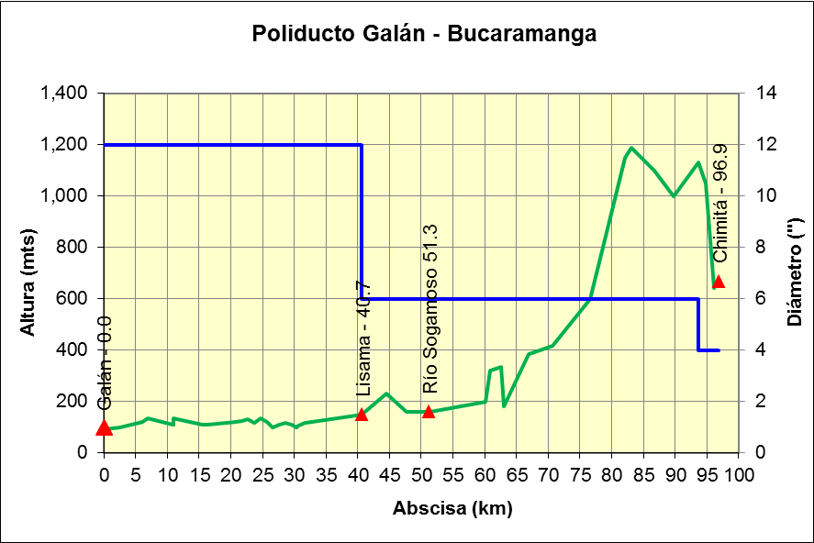
Fuente: Estudio descriptivo de las actividades de la cadena de distribución de combustibles líquidos.
Gráfica 19 Perfil Poliducto Galán Bucaramanga
El poliducto Galán – Bucaramanga tiene una longitud de 96,9 kilómetros y una capacidad operacional de 25,3 kbl/día.

Tabla 21 Estaciones poliducto Galán - Bucaramanga
Estaciones | Kilómetro | Tipo | Unidades de bombeo
Galán | 0 | Bombeo | 2
Lisama | 41 | Recibo al paso
Río Sogamoso | 51 | Recibo al paso
Bucaramanga | 97 | Recibo
Fuente: Estudio descriptivo de las actividades de la cadena de distribución de combustibles líquidos.

Sistema Galán - Sebastopol

Este sistema constituye la troncal de transporte de combustibles hacia el interior del país. Está compuesta de 2 líneas paralelas e independientes en toda su longitud: la línea de 16" y la línea de 12" destinadas para el envío de combustibles al centro, occidente y sur del país. La Gráfica 20 muestra el perfil del Sistema Galán – Sebastopol.

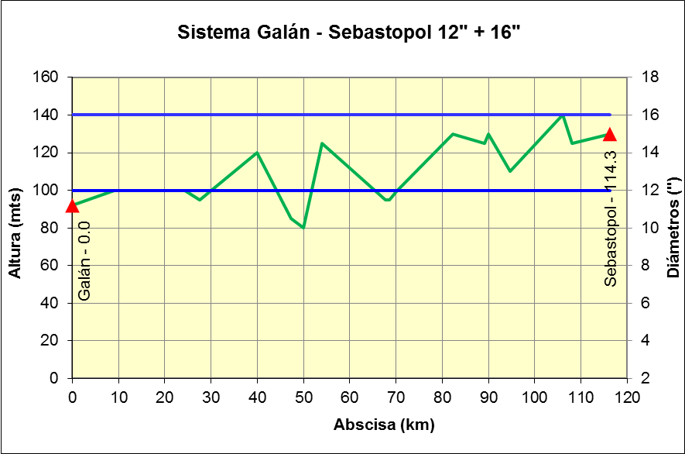
Fuente: Estudio descriptivo de las actividades de la cadena de distribución de combustibles líquidos.
Gráfica 20 Perfil Sistema Galán – Sebastopol

La línea de 16 pulgadas tienen una longitud de 114,3 kilómetros y una capacidad operacional de 142,6 kbl/día. La línea de 12 pulgadas mide 116,23 kilómetros y cuenta con una capacidad operacional de 57,7 kbl/día. La Tabla 22 presenta las estaciones asociadas al Sistema Galán – Sebastopol.

Tabla 22 Estaciones Sistema Galán - Sebastopol
Estaciones | Kilómetro | Tipo | Unidades de bombeo
Galán | 0 | Bombeo | 6
Sebastopol | 115 | Recibo
Fuente: Estudio descriptivo de las actividades de la cadena de distribución de combustibles líquidos.

Sistema Sebastopol – Puerto Salgar

Este sistema es la continuación del sistema anterior, manteniendo las líneas de 12" y 16" paralelas e independientes hasta Puerto Salgar.

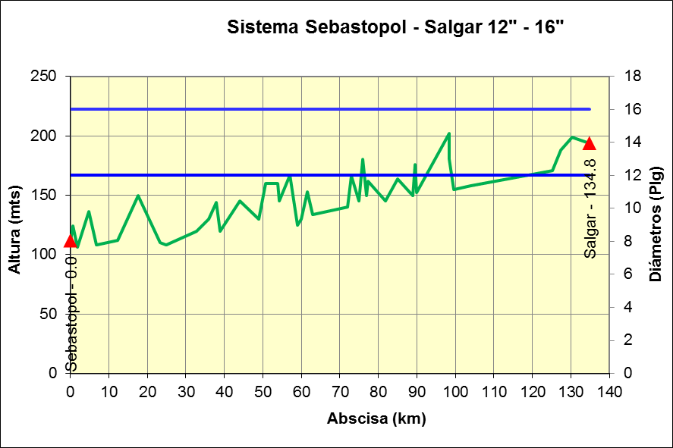
Fuente: Estudio descriptivo de las actividades de la cadena de distribución de combustibles líquidos.
Gráfica 21 Perfil Sistema Sebastopol – Puerto Salgar
La línea de 16 pulgadas tiene una longitud de 134,8 kilómetros y una capacidad operacional de 168,4 kbl/día. La línea de 12 pulgadas mide 136,5 kilómetros y cuenta con una capacidad operacional de 75,8 kbl/día. La Tabla 23 presenta las estaciones asociadas al Sistema galán – Sebastopol.

Tabla 23 Estaciones Sistema Sebastopol – Puerto Salgar
Estaciones | Kilómetro | Tipo | Unidades de bombeo
Sebastopol | 0 | Bombeo | 6
Puerto Salgar | 136,3 | Recibo/Bombeo
Fuente: Estudio descriptivo de las actividades de la cadena de distribución de combustibles líquidos.

Propanoducto Galán – Salgar

Línea de 8 pulgadas dedicada al transporte de GLP. Lleno de línea: 51.553 barriles.
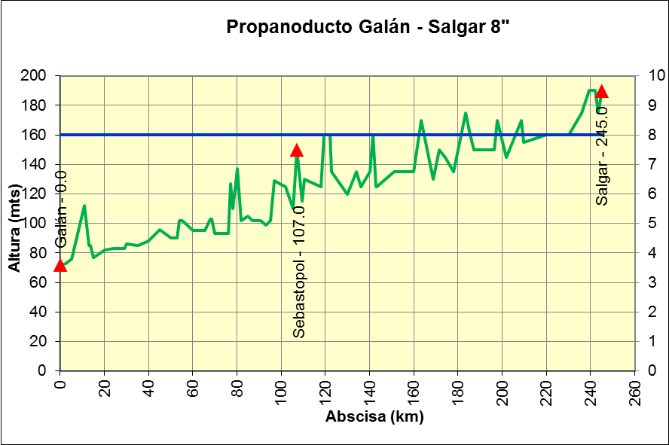
Fuente: Estudio descriptivo de las actividades de la cadena de distribución de combustibles líquidos.
Gráfica 22 Perfil propanoducto Galán – Salgar
El propanoducto Galán – Salgar tiene un tiene una longitud de 245 kilómetros y una capacidad operacional de 14,4 kbl/día. El diámetro a lo largo del todo recorrido es de 8 pulgadas. La Tabla 24 muestra las estaciones asociadas propanoducto.

Tabla 24 Estaciones propanoducto Galán - Salgar
Estaciones | Kilómetro | Tipo | Unidades de bombeo
Galán | 0 | Bombeo | 2
Sebastopol | 107 | Recibo al paso
Puerto Salgar | 245 | Recibo
Fuente: Estudio descriptivo de las actividades de la cadena de distribución de combustibles líquidos.

Poliducto Salgar – Mansilla

Este poliducto realiza el transporte de combustibles desde Puerto Salgar al área de Bogotá, cuenta con un lleno de línea de 38.413 barriles. El poliducto presenta dos diámetros de tubería asociados al recorrido: del kilómetro cero al 72, presenta diámetro de 10 pulgadas, del kilómetro 72 al 87 el diámetro aumenta a 12 pulgadas y finaliza el recorrido desde el kilómetro 87 hasta el 109 retornando al diámetro de 10 pulgadas (Véase Gráfica 23).

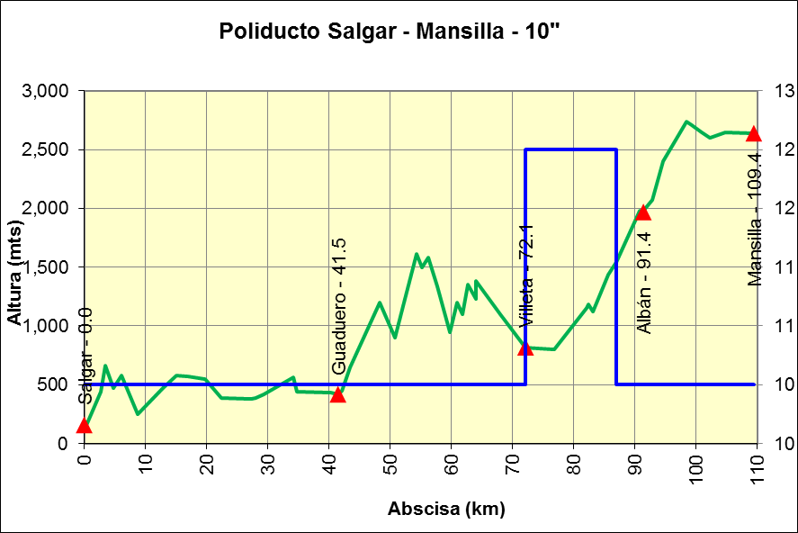
Fuente: Estudio descriptivo de las actividades de la cadena de distribución de combustibles líquidos.
Gráfica 23 Perfil poliducto Salgar - Mansilla

El poliducto tiene una longitud de 94,54 kilómetros y una capacidad operacional de 94,7 kbl/día.

La Tabla 25 presenta las estaciones asociadas al propanoducto Salgar – Mansilla.

Tabla 25 Estaciones poliducto Salgar - Mansilla
Estaciones | Kilómetro | Tipo | Unidades de bombeo
Puerto Salgar | 0 | Bombeo | 3
Guaduero | 41,5 | Rebombeo | 3
Villeta | 72,1 | Rebombeo | 3
Albán | 91,4 | Rebombeo | 3
Mansilla | 1.094 | Recibo
Fuente: Estudio descriptivo de las actividades de la cadena de distribución de combustibles líquidos.

Propanoducto Salgar – Mansilla 8”

Transporta GLP desde Salgar al área de Bogotá, el lleno de línea correspondiente es de 20.955 barriles. En el recorrido se presentan dos diámetros asociados al propanoducto, los primeros 90 kilómetros presentan ducto de 8 pulgadas y en los restantes 17 kilómetros el ducto disminuye el diámetro a 6 pulgadas. En la Gráfica 24 se presenta el perfil de alturas.

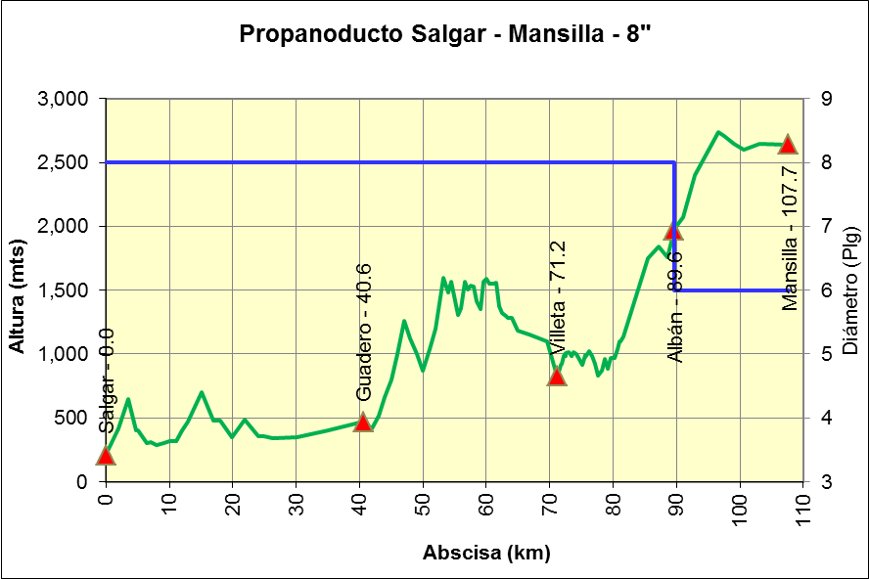
Fuente: Estudio descriptivo de las actividades de la cadena de distribución de combustibles líquidos.
Gráfica 24 Perfil propanoducto Salgar – Mansilla

El propanoducto tiene capacidad operativa de 14,4 kbl/día y un lleno de línea de 20.995 barriles. Presenta las siguientes estaciones:

Tabla 26 Estaciones poliducto Salgar - Mansilla
Estaciones | Kilómetro | Tipo | Unidades de bombeo
Puerto Salgar | 0 | Bombeo | 2
Guaduero | 41,5 | Rebombeo | 2
Villeta | 72,1 | Rebombeo | 2
Albán | 91,4 | Rebombeo | 2
Mansilla | 107,7 | Recibo
Fuente: Estudio descriptivo de las actividades de la cadena de distribución de combustibles líquidos.

Poliducto Mansilla – Puente Aranda

Consiste en un ducto de 10 pulgadas y 43 kilómetros de longitud, de los cuales cerca de 14 kilómetros atraviesan zonas urbanas de Fontibón y Bogotá. Presenta un lleno de línea de 14.855 barriles y capacidad operacional de 68,4 kbl/día.
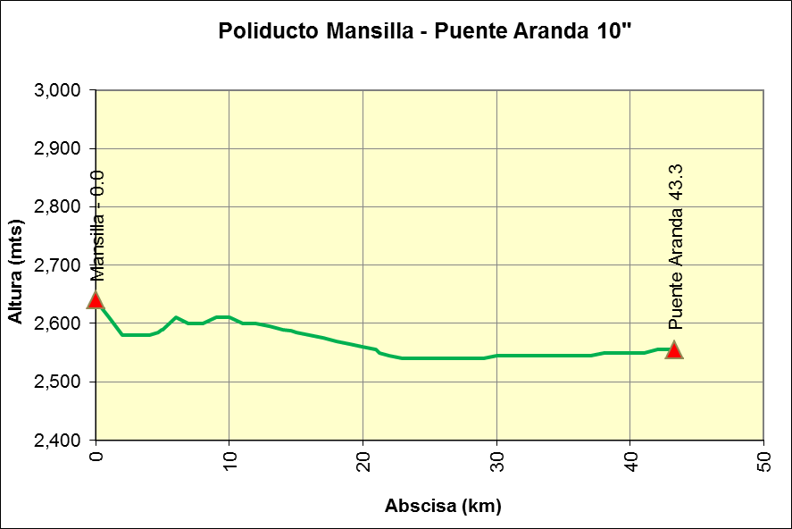
Fuente: Estudio descriptivo de las actividades de la cadena de distribución de combustibles líquidos.
Gráfica 25 Perfil Mansilla – Puente Aranda

Poliducto Puente Aranda – El Dorado

Consiste en un ducto de 6 pulgadas y una longitud de 9,5 kilómetros con recorrido totalmente urbano. Atiende principalmente las necesidades de Diésel y JET A1 del aeropuerto El Dorado. Posee un lleno de línea de 14.855 barriles y una capacidad operacional de 16 kbl/día.

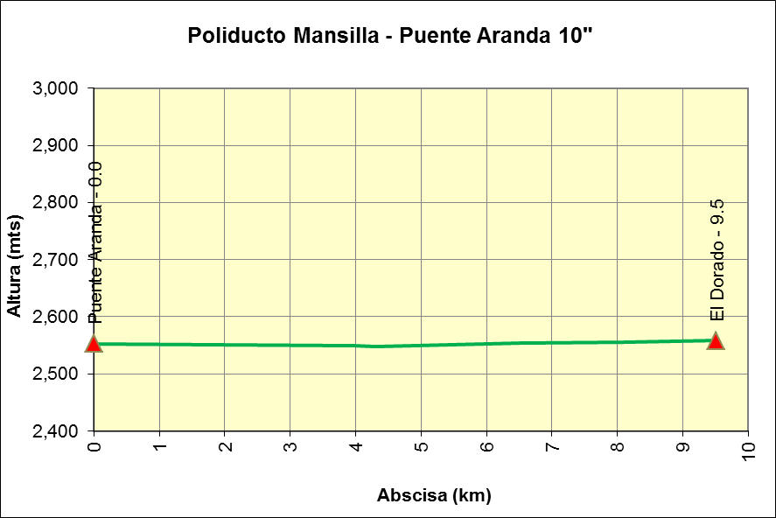
Fuente: Estudio descriptivo de las actividades de la cadena de distribución de combustibles líquidos.
Gráfica 26 Perfil poliducto Puente Aranda – El Dorado

Poliducto Sebastopol – Medellín

El poliducto Sebastopol – Medellín tiene una longitud de 165,5 kilómetros, transporta la totalidad de los combustibles requeridos por Medellín y su área de influencia, además de los combustibles transportados hacia Yumbo por el sistema Medellín-Cartago-Yumbo de 10 pulgadas. El lleno de línea es de 81.025 barriles y la capacidad operacional es de 68,4 kbl/día. El poliducto presenta tramos de diferentes diámetros (10, 12 y 16 pulgadas) en el recorrido total, tal como se ilustra en la Gráfica 27.

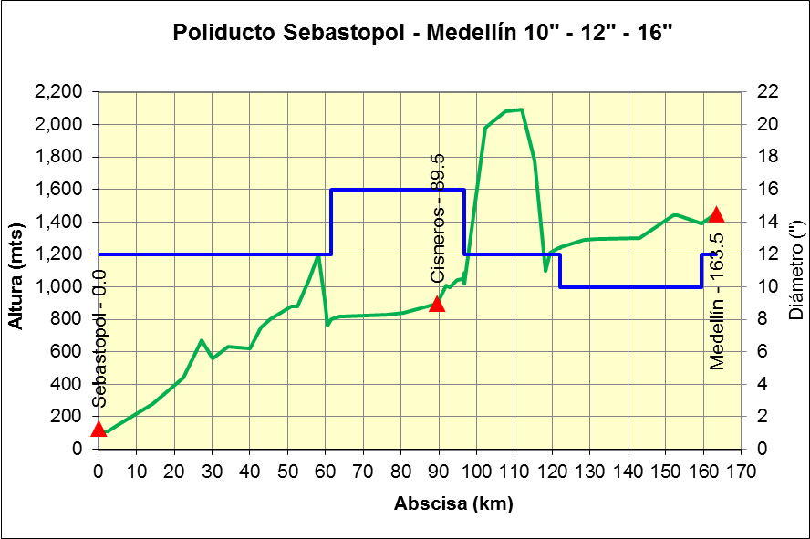
Fuente: Estudio descriptivo de las actividades de la cadena de distribución de combustibles líquidos.
Gráfica 27 Perfil poliducto Sebastopol – Medellín

El poliducto cuenta solamente con la estación Cisneros, en el kilómetro 89,5 que realiza rebombeo y cuenta con tres unidades para desarrollar esta actividad.

Poliducto Medellín – Cartago – Yumbo

Este poliducto transporta combustibles líquidos hacia el occidente del país, tiene una longitud de 393,7 kilómetros y una capacidad operacional de 49,1 kbl/día. Los primeros cuatro kilómetros de este poliducto están construidos en tubería de diámetro de 12 pulgadas y los restantes 383 kilómetros con tubería de 10 pulgadas. El lleno de línea de poliducto es de 130.662 barriles.
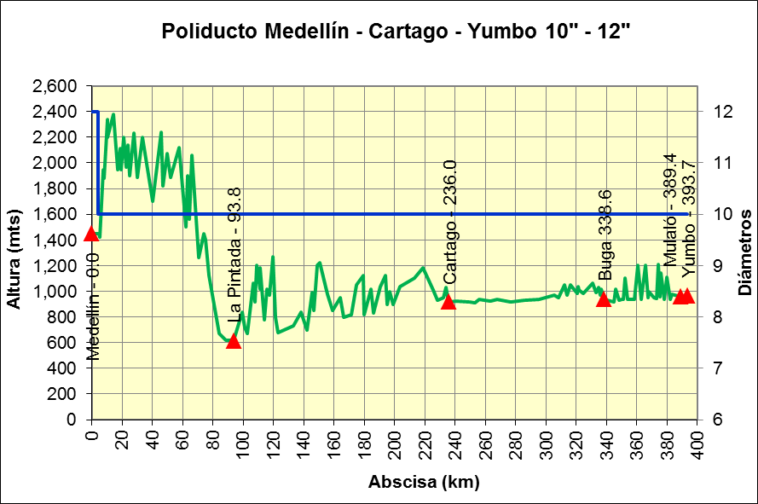
Fuente: Estudio descriptivo de las actividades de la cadena de distribución de combustibles líquidos.
Gráfica 28 Perfil poliducto Medellín – Cartago – Yumbo

El poliducto Medellín – Cartago – Yumbo presenta las siguientes estaciones:

Tabla 27 Estaciones poliducto Medellín – Cartago - Yumbo
Estaciones | Kilómetro | Tipo | Unidades de bombeo
La Pintada | 93,8 | Rebombeo | 2
Cartago | 236,0 | Recibo al paso
Buga | 338,6 | Recibo al paso
Mulalo | 389,4 | Recibo al paso
Fuente: Estudio descriptivo de las actividades de la cadena de distribución de combustibles líquidos.

Poliducto Odeca Salgar - Manizales – Cartago

En este sistema se realiza el transporte de combustibles líquidos y de GLP para las ciudades de Manizales y Pereira. El ducto cuenta con un lleno de línea de 36.867 barriles, una longitud de 207,5 kilómetros y una capacidad operativa de 26,3 kbl/día. A lo largo del poliducto se encuentran tramos de 6 y de 8 pulgadas que se intercalan de acuerdo a lo que se aprecia en la Gráfica 29.
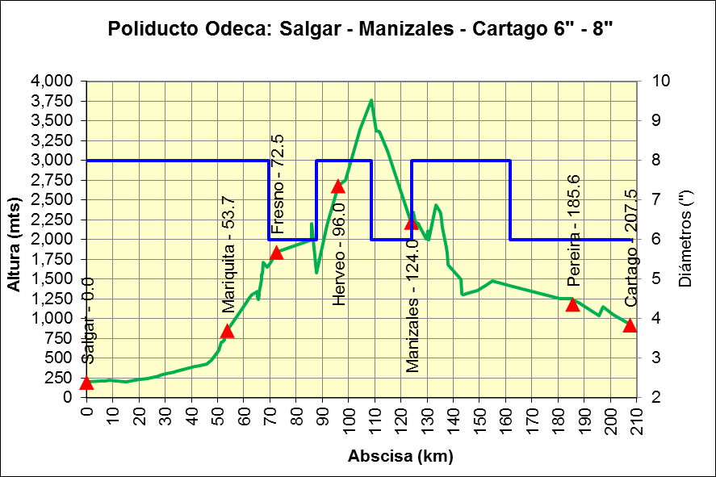
Fuente: Estudio descriptivo de las actividades de la cadena de distribución de combustibles líquidos.
Gráfica 29 Perfil poliducto Odeca Salgar - Manizales - Cartago

El poliducto Odeca Salgar - Manizales - Cartago presenta las siguientes estaciones:

Tabla 28 Estaciones poliducto Odeca Salgar - Manizales - Cartago
Estaciones | Kilómetro | Tipo | Unidades de bombeo
Fresno | 72,5 | Rebombeo | 2
Herveo | 96,0 | Rebombeo | 2
Manizales | 124,0 | Recibo al paso
Pereira | 185,6 | Recibo al paso
Cartago | 207,5 | Recibo y bombeo
Fuente: Estudio descriptivo de las actividades de la cadena de distribución de combustibles líquidos.

Poliducto Cartago – Yumbo

Este sistema transporta GLP y parte de la demanda de combustibles líquidos entre Cartago y Yumbo. Este poliducto tiene una longitud de 157,7 kilómetros y una capacidad operativa de 13 kbl/día. El lleno de línea asociado a este poliducto es de 36.286 barriles. Durante el recorrido del poliducto se encuentran tramos de 6, 8 y 10 pulgadas ubicados en la forma que se observa en la Gráfica 30.
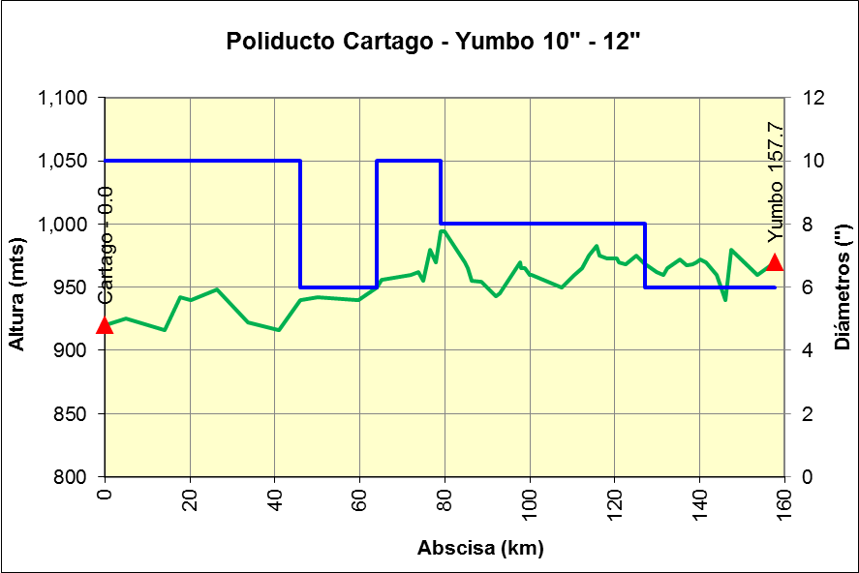
Fuente: Estudio descriptivo de las actividades de la cadena de distribución de combustibles líquidos.
Gráfica 30 Perfil poliducto Cartago - Yumbo

Poliducto Salgar - Neiva

El poliducto Salgar – Neiva transporta combustibles líquidos para atender la zona sur del país. Presenta tres tramos con diferente diámetro a lo largo del recorrido, 6, 8 y 12 pulgadas y un lleno de línea de 106.604 barriles.

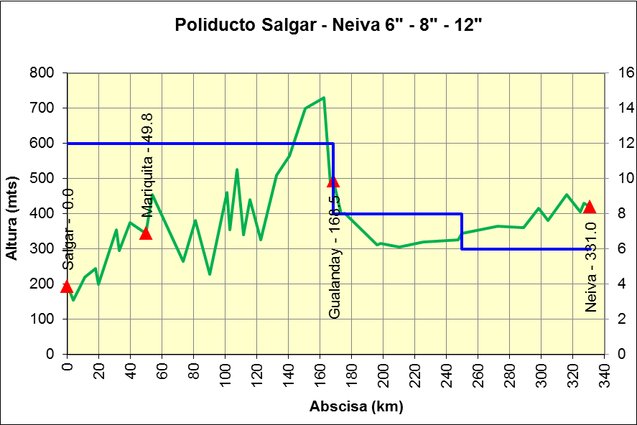
Fuente: Estudio descriptivo de las actividades de la cadena de distribución de combustibles líquidos.
Gráfica 31 Perfil poliducto Salgar – Neiva
Este poliducto tiene una longitud de 331 kilómetros y una capacidad operativa promedio de 19 kbl/día. El poliducto Salgar - Neiva presenta las siguientes estaciones:

Tabla 29 Estaciones poliducto Salgar - Neiva
Estaciones | Kilómetro | Tipo
Mariquita | 49.8 | Recibo al paso
Gualanday | 168.5 | Recibo al paso
Fuente: Estudio descriptivo de las actividades de la cadena de distribución de combustibles líquidos.

Poliducto Sebastopol – Tocancipá

Este poliducto de 275,9 kilómetros de longitud constituye en un sistema alterno estratégico de transporte de combustibles para el área de Bogotá. Cuenta con un a lleno de línea 246.322 barriles y una capacidad operacional de 75,8 kbl/día.
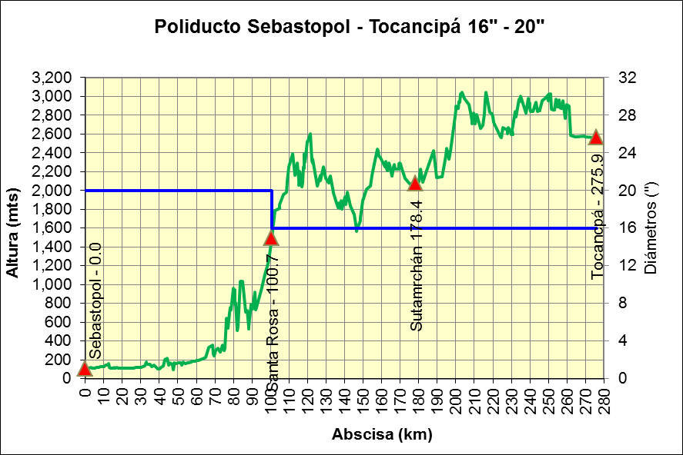
Fuente: Estudio descriptivo de las actividades de la cadena de distribución de combustibles líquidos.
Gráfica 32 Perfil poliducto Sebastopol - Tocancipá

El poliducto Sebastopol – Tocancipá presenta diámetro de 20 pulgadas en los primeros 100 kilómetros y a partir de la estación de Santa Rosa cambia el diámetro a 16 pulgadas. Las estaciones correspondientes a este poliducto se pueden apreciar en la siguiente tabla:

Tabla 30 Estaciones poliducto Sebastopol - Tocancipá
Estaciones | Kilómetro | Tipo
Santa Rosa | 100.7 | Rebombeo
Sutamarchán | 174.6 | Rebombeo
Fuente: Estudio descriptivo de las actividades de la cadena de distribución de combustibles líquidos.

Poliducto Sutamarchán – Apiay

Este poliducto presenta una longitud de 255,7 kilómetros y fue construido específicamente para el transporte de naftas requeridas como diluyente de crudos pesados. El lleno de línea es de 149,364 barriles y su capacidad operacional es de 62 kbl/día.

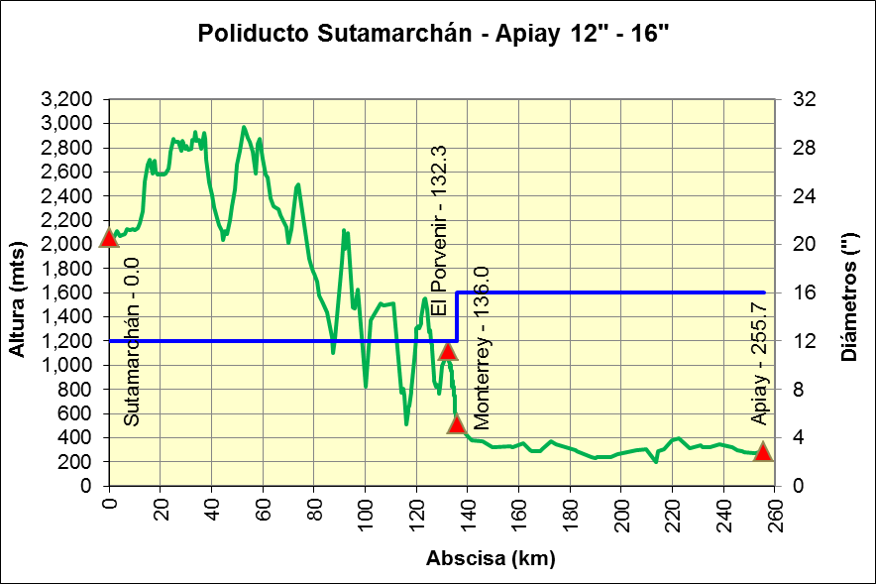
Fuente: Estudio descriptivo de las actividades de la cadena de distribución de combustibles líquidos.
Gráfica 33 Perfil poliducto Sutamarchán - Apiay

El poliducto Sutamarchán – Apiay presenta las siguientes estaciones:

Tabla 31 Estaciones poliducto Sutamarchán - Apiay
Estaciones | Kilómetro | Tipo
Santa Rosa | 100,7 | Rebombeo
Sutamarchán | 174,6 | Rebombeo
Fuente: Estudio descriptivo de las actividades de la cadena de distribución de combustibles líquidos.

Anexo 2 Estadísticas por tramo

A continuación se presenta un análisis de la evolución del volumen transportado para los diferentes tramos del sistema de poliductos

Cartagena – Barranquilla.
El tramo Cartagena – Barranquilla presenta un volumen transportado promedio de 15,2 kbd y una capacidad nominal de 30 kbd, presentando un porcentaje de uso promedio de 51%. La cantidad transportada presenta una volatilidad mensual de 2,41%. Los productos que más se transportan por este tramo son B4 (41,4%), Gasolina Motor (30,4%) y JET A1 nacional e importado (21,6%).

Fuente: Cálculos CREG. Datos Cenit.
Gráfica 34 Cantidad transportada Cartagena - Barranquilla

Pozos Colorados - Galán 14”

Este segmento del sistema comunica el puerto de importación de Pozos Colorados con la refinería de Barrancabermeja. Constituye la principal forma de transporte para llevar productos importados al centro del país. Desde octubre de 2014 la capacidad nominal de transporte se amplió, pasando de 96,3 kbd 105 kbd, con un porcentaje de utilización promedio de 85,8% entre abril de 2013 y abril de 2015.

La cantidad transportada través de este tramo presenta una volatilidad mensual de 2%. Los productos que más se transportan por este tramo son: ACEM (43,8%), Nafta importada (47,7%) y Gasolina Motor (8,5%).

Fuente: Cálculos CREG. Datos Cenit.
Gráfica 35 Cantidad transportada Pozos Colorados - Galán

Galán – Bucaramanga

El tramo Galán – Bucaramanga cuenta con una capacidad nominal de transporte de 25,5 kbd. Para el periodo que cubre abril de 2013 a abril de 2015, se transportaron en promedio 22,5 kbd. Este tramo del sistema de poliductos presenta periodos en los que el porcentaje de utilización para transporte de combustibles ha sido del 100%, no obstante el porcentaje de utilización promedio ha sido del 88,6%. Los productos que más se transportan por este tramo son: B2 (44,28%), Gasolina Motor (25,85%), B2E (17,62%), y GLP (9,59%).

Fuente: Cálculos CREG. Datos Cenit.
Gráfica 36 Cantidad transportada Galán – Bucaramanga

Galán - Sebastopol 16”
El tramo Galán – Sebastopol de 16 pulgadas tiene una capacidad nominal de transporte de 190 kbd. En promedio se han transportado 231,1 kbd en el periodo analizado de abril de 2013 a abril de 2015, con una volatilidad mensual de la cantidad transportada de 1,3%. Los productos que más se transportan por este tramo son: Gasolina Motor (38,2%), B2E (22,6%), B2 (19,1%) y Nafta (17,3%). El porcentaje de utilización promedio de este ducto ha sido de 69%.

Fuente: Cálculos CREG. Datos Cenit.
Gráfica 37 Cantidad transportada Galán – Sebastopol 16”

Galán - Sebastopol 12”

El tramo Galán – Sebastopol de 12 pulgadas tiene una capacidad nominal de transporte de 75,8 kbd. En promedio se han transportado 67 kbd en el periodo analizado de abril de 2013 a abril de 2015, lo que indica que el porcentaje de utilización promedio de este ducto ha sido de 88,5% con una volatilidad mensual de la cantidad transportada de 2,1%. Los productos que más se transportan por este tramo son: Nafta (30,6%), JET A1 (29,68%), Gasolina Motor (17,22%), B2 (11,8%) y B2E (7,57%).

Fuente: Cálculos CREG. Datos Cenit.
Gráfica 38 Cantidad transportada Galán – Sebastopol 12”

Galán - Puerto Salgar 8”
Este tramo de 8 pulgadas corresponde a un propanoducto que principalmente transporta GLP pero que de acuerdo a los datos reportados por Cenit ha transportado una cantidad mínima de Gasolina Motor Corriente (1,14%) durante abril de 2013 y abril de 2015. En promedio se han transportado 6,54 kbd con respecto a una capacidad nominal de 14,4 kbd, lo que indica que el porcentaje de utilización promedio de este ducto ha sido de 45,4% con una volatilidad mensual de la cantidad transportada de 2,4%.

Fuente: Cálculos CREG. Datos Cenit.
Gráfica 39 Cantidad transportada Galán – Puerto Salgar 8”

Sebastopol – Medellín 12”
Con respecto al poliducto Sebastopol – Medellín de 12 pulgadas, la cantidad transportada promedio ha sido de 45,63 kbd con una volatilidad mensual de 1,1%. La capacidad nominal de este tramo es de 66,7 kbd y ha presentado un porcentaje de ocupación de 66,7%. Los productos que más se transportan por este tramo son: Gasolina Motor (44,25%), B2E (26,98%), B2 (15,11%) y JET A1 (9,01%).

Fuente: Cálculos CREG. Datos Cenit.

Gráfica 40 Cantidad transportada Sebastopol - Medellín 12”

Medellín - Cartago
El tramo Medellín - Cartago tiene una capacidad nominal de transporte de 49,1 kbd. En promedio se han transportado 21,97 kbd en el periodo analizado de abril de 2013 a abril de 2015, lo que indica que el porcentaje de utilización promedio de este ducto ha sido de 44,7% con una volatilidad mensual de la cantidad transportada de 1,6 %. Los productos que más se transportan por este tramo son: Gasolina Motor (45,01%), B2 (30,53%), B2E (12,42%) y JET A1 (8,28%).

Fuente: Cálculos CREG. Datos Cenit.
Gráfica 41 Cantidad transportada Medellín – Cartago

Sebastopol – Tocancipá

El tramo Sebastopol – Tocancipá cuenta con una capacidad nominal de transporte de 100 kbd. Durante el periodo que cubre abril de 2013 a abril de 2015, se transportaron en promedio 48 kbd, para un porcentaje de utilización promedio de 48,06%. Este tramo ha sido utilizado principalmente para transportar Nafta (98,48%) y la volatilidad mensual de la cantidad transportada ha sido de 3%.

Fuente: Cálculos CREG. Datos Cenit.
Gráfica 42 Cantidad transportada Sebastopol – Tocancipá.

Sutamarchán – Apiay

El tramo Sutamarchán – Apiay se utiliza totalmente para el transporte de Nafta que es utilizada para diluir crudos pesados en Apiay. Cuenta con una capacidad nominal de transporte de 100 kbd. Para el periodo que cubre abril de 2013 a abril de 2015, se transportaron en promedio 46,51 kbd, para un porcentaje de utilización promedio de 48,06%. La volatilidad mensual de la cantidad transportada ha sido de 3,1%.

Fuente: Cálculos CREG. Datos Cenit.
Gráfica 43 Cantidad transportada Sutamarchán – Apiay

Puerto Salgar - Cartago
El tramo Puerto Salgar – Cartago cuenta con una capacidad nominal de transporte de 26,3 kbd. Para el periodo que cubre abril de 2013 a abril de 2015, se transportaron en promedio 16,35 kbd reportando un porcentaje de utilización promedio de 62,2% y una volatilidad mensual de la cantidad transportada de 1,1%. Los productos que más se transportan por este tramo son: Gasolina Motor (46,12%), B2 (25,76%), GLP (15,21%) y B2E (11,63%).

Fuente: Cálculos CREG. Datos Cenit.
Gráfica 44 Cantidad transportada Puerto Salgar – Cartago

Cartago – Yumbo 10”
Con respecto al poliducto Cartago – Yumbo de 12 pulgadas, la cantidad transportada promedio ha sido de 18,77 kbd con una volatilidad mensual de 1,94%. La capacidad nominal de este tramo es de 32 kbd y ha presentado un porcentaje de ocupación de 59%.

Los productos que más se transportan por este tramo son: Gasolina Motor (46.04%), B2 (28,07%), B2E (11,43%) y JET A1 (9,49%).

Fuente: Cálculos CREG. Datos Cenit.
Gráfica 45 Cantidad transportada Cartago – Yumbo 10”

Cartago – Yumbo 6”

El poliducto Cartago – Yumbo de 6 pulgadas, la cantidad transportada promedio ha sido de 5,89 kbd con una volatilidad mensual de 2,4%.

La capacidad nominal de este tramo es de 13 kbd y ha presentado un porcentaje de ocupación de 45,3%. Los productos que más se transportan por este tramo son: Gasolina Motor (49,17%), GLP (26,97%), B2 (12,85 %) y B2E (9,22%).

Fuente: Cálculos CREG. Datos Cenit.
Gráfica 46 Cantidad transportada Cartago – Yumbo 6”

Yumbo - Buenaventura
El tramo Puerto Yumbo – Buenaventura, se trata de un poliducto bidireccional con acceso a puerto que permite realizar importaciones. Cuenta con una capacidad nominal de transporte de 22,1 kbd. Para el periodo que cubre abril de 2013 a abril de 2015, se transportaron en promedio 3,84 kbd reportando un porcentaje de utilización promedio de 17,4% y una volatilidad mensual de la cantidad transportada de 11%. Los productos que más se transportan por este tramo son: B2 (73,12%), B2E (19,15 %) y Gasolina Motor (7,71%).

Fuente: Cálculos CREG. Datos Cenit.
Gráfica 47 Cantidad transportada Yumbo - Buenaventura

Puerto Salgar - Gualanday
El tramo que conecta Puerto Salgar con Gualanday es un ducto que cuenta con una capacidad nominal de transporte de 26,3 kbd. Para el periodo comprendido entre abril de 2013 y abril de 2015 se transportaron en promedio 15,2 kbd reportando un porcentaje de utilización promedio de 57,8% y una volatilidad mensual de la cantidad transportada de 1,1%. Los productos que más se transportan por este tramo son: Gasolina Motor (42,03%), B2 (39,73%) y B2E (15,23%).

Fuente: Cálculos CREG. Datos Cenit.
Gráfica 48 Cantidad transportada Puerto Salgar – Gualanday

Gualanday – Neiva
El tramo entre Gualanday y Neiva cuenta con una capacidad nominal de transporte de 12 kbd. Para el periodo que comprende abril de 2013 a abril de 2015, se transportaron en promedio 7,18 kbd reportando un porcentaje de utilización promedio de 59,9% y una volatilidad mensual de la cantidad transportada de 1,6%.

Los productos que más se transportan por este tramo son: Gasolina Motor (48,01%), B2 (36,19%) y B2E (14,34%).

Fuente: Cálculos CREG. Datos Cenit.
Gráfica 49 Cantidad transportada Gualanday – Neiva

Puerto Salgar – Mansilla 10”
El tramo Puerto Salgar – Mansilla de 10 pulgadas tiene una capacidad nominal de transporte de 94,7 kbd. En promedio se han transportado 74,16 kbd en el periodo analizado de abril de 2013 a abril de 2015, lo que indica que el porcentaje de utilización promedio de este ducto ha sido de 78,3% con una volatilidad mensual de la cantidad transportada de 1,3%. Los productos que más se transportan por este tramo son: Gasolina Motor (34,54%), B2E (23,31%), JET A1 (20,63%) y B2 (19,81%).

Fuente: Cálculos CREG. Datos Cenit.
Gráfica 50 Cantidad transportada Puerto Salgar – Mansilla 10”

Puerto Salgar – Mansilla 8”
El tramo Puerto Salgar – Mansilla de 8 pulgadas corresponde a un ducto dedicado al transporte de GLP con una capacidad nominal de transporte de 14,4 kbd. En promedio se han transportado 0,2 kbd en el periodo analizado de abril de 2013 a abril de 2015, lo que indica que el porcentaje de utilización promedio de este ducto ha sido de 1,4% con una volatilidad mensual de la cantidad transportada de 28,3%. La gráfica muestra claramente el descenso en la cantidad transportada de GLP, reportando la ocupación más baja de todo el sistema de transporte por ductos.

Fuente: Cálculos CREG. Datos Cenit.
Gráfica 51 Cantidad transportada Puerto Salgar – Mansilla 8”

Mansilla – Puente Aranda
El tramo mansilla – Puente Aranda tiene una capacidad nominal de transporte de 68,4 kbd. En promedio se han transportado 36,37 kbd en el periodo que comprende abril de 2013 a abril de 2015, lo que indica que el porcentaje de utilización promedio de este ducto ha sido de 53,2% con una volatilidad mensual de la cantidad transportada de 1,2%. Los productos que más se transportan por este tramo son: Gasolina Motor (45,81%), B2E (28,46%), B2 (14,5%) y JET A1 (14,46%).

Fuente: Cálculos CREG. Datos Cenit.
Gráfica 52 Cantidad transportada Mansilla – Puente Aranda

Puente Aranda – El Dorado
El tramo Puente Aranda – El Dorado se utiliza totalmente para el transporte de JET A1 hacia el aeropuerto. Cuenta con una capacidad nominal de transporte de 12,6 kbd. Para el periodo que cubre abril de 2013 a abril de 2015, se transportaron en promedio 4,64 kbd, para un porcentaje de utilización promedio de 36,6%. La volatilidad mensual de la cantidad transportada ha sido de 2,9%.

Fuente: Cálculos CREG. Datos Cenit.
Gráfica 53 Cantidad Puente Aranda – El Dorado

Bibliografía

Circular CREG 061 -2012. (n.d.). Estudio del impacto del marco regulatorio del sector de energía eléctrica, incluida la regulación de los intercambios internacionales de energía.
Econometría. (2009). Revisión de la metodología tarifaria para el transporte de derivados del petróleo en poliductos y establecimiento de la tasa de remuneración de los activos. Bogotá D.C.
SNC- Lavalin. (2014). Análisis base para definir la metodología de remuneración de transporte de combustibles líquidos por ductos. Bogotá D.C.
Sumatoria S.A.S. (2013). Propuesta de un esquema de regulación económica para la actividad de transporte de derivados de petróleo por poliductos . Bogotá D.C.
Sumatoria S.A.S. (2015). Consultoría para el análisis y actualización del estudio de márgenes de la gasolina y el diésel contratado por el MME en el 2011, con el fin de aplicarlo en el esquema tarifario de la CREG. Bogotá.

CARLOS FERNANDO ERASO CALERO | GERMÁN CASTRO FERREIRA
Viceministro de Energía | Director Ejecutivo (E)
Delegado del Ministro de Minas y Energía
Presidente

Fuente Cenit
Se han incluido en este análisis los ductos troncales en el entendido de que lo que es transportado a través de estos ductos es el total de lo que se redistribuye a través de todo el sistema.
Joskow, Paul L, Incentive regulation in theory and practice: electricity distribution and transmission networks, MIT, January, 2006.
La resolución CREG 153 de 2014 que modificó la resolución CREG 092 de 2009 establece que la capacidad de transporte por tramo de ducto corresponde a la capacidad nominal del ducto para el caso de los propanoductos y a la cantidad promedio de GLP transportado durante los últimos cinco años para el caso de los poliductos (en toneladas por día – TOND o miles de barriles día -KBD).

